Міністерство освіти і науки України

ДЕРЖАВНИЙ УНІВЕРСИТЕТ «ОДЕСЬКА ПОЛІТЕХНІКА»

Інститут енергетики та комп`ютерно-інтегрованих систем управління

Кафедра теплових електричних станцій і енергозберігаючих технологій

КОНСПЕКТ ЛЕКЦІЙ

З ДИСЦИПЛІНИ «МАТЕМАТИЧНІ МЕТОДИ ТА МОДЕЛЮВАННЯ В РОЗРАХУНКАХ НА ЕОМ»

для студентів першого (бакалаврського) рівня освіти

по спеціальності – 144 Теплоенергетика

зі спеціалізації – Теплоенергетика та менеджмент енергозбереження

Одеса-2021

Міністерство освіти і науки України

ДЕРЖАВНИЙ УНІВЕРСИТЕТ «ОДЕСЬКА ПОЛІТЕХНІКА»

Інститут енергетики та комп`ютерно-інтегрованих систем управління

Кафедра теплових електричних станцій і енергозберігаючих технологій

Конспект лекцій

З дисципліни «Математичні методи та моделювання в розрахунках на ЕОМ»

для студентів першого (бакалаврського) рівня освіти

по спеціальності – 144 Теплоенергетика

зі спеціалізації –

Теплоенергетика та менеджмент енергозбереження

Затверджено на засіданні

кафедри ТЕСЕТ

Протокол №___ від ______2021 р.

ОДЕСА 2021

Конспект лекцій з дисципліни «Математичні методи та моделювання в розрахунках на ЕОМ» для студентів першого (бакалаврського) рівня освіти по спеціальності – 144 Теплоенергетика, зі спеціалізації – Теплоенергетика та менеджмент енергозбереження / Укл: Баласанян Г.А., Крапива Н.В.,Одеса, ОНПУ, 73 с.

Укладачі: Баласанян Г.А., д.т.н., проф.

Крапива Н.В., к. ф-м.н., доц.

Рецензент: Климчук О.А., д.т.н.

Конспект лекцій розроблено з метою забезпечення високого рівня знань майбутніх фахівців з теплоенергетики.

Конспект лекцій призначено для студентів всіх форм навчання за спеціальностю – 144 Теплоенергетика.

**ЗМІСТ**

ГЛАВА 1. Загальні принципи моделювання для розв'язання інженерних задач за допомогою ЕОМ………………………………………………………………..6

* 1. Моделювання як метод пізнання. Види моделювання……………….6
  2. Математичне моделювання…………………………………………….8

1.3. Обчислювальна задача. Чисельні методи та їх особливості………….10

ГЛАВА 2. Розв’язання нелінійних рівнянь і систем……………………….….13

2.1. Відділення коренів………………………………………….…………....13

2.2. Метод поділу відрізка навпіл………………………………………..…..13

2.3. Метод простої ітерації…………………………………………………...15

2.4. Метод Ньютона (метод дотичних)………………………….…………..17

2.5. Метод хибного положення (хорд)………………………………..….….18

2.6. Комбінований метод………………………………………………….…20

2.7. Методом ітерацій для системи двох нелінійних рівнянь………………21

2.8. Метод Ньютона……………………………………..……………………22

ГЛАВА 3 .Чисельні методи розв’язання систем лінійних алгебраїчних рівнянь…………………………………………………………………………...…..25

3.1 Основні поняття та визначення……………………………………..……25

3.2 Класифікація методів розв’язання СЛАР…………………………..……25

3.3 Особливості методів Гауса……………………………………………….27

3.3.1. Метод Гауса з послідовним виключенням невідомих…………….…27

3.3.2. Метод Гауса за схемою Халецького…………….…………………….30

3.3.3. Метод Гауса з вибором головного елемента…………………………31

3.3.4. Метод Гауса з одиничними коефіцієнтами……………………..….…32

3.3.5. Метод Гауса-Жордана………………………………………………….33

ГЛАВА 4. Чисельне інтегрування…………………………………………..…..35

4.1. Теоретичні основи……………………………………………………..….35

4.2. Метод прямокутників………………………………………………….....35

4.3. Метод трапецій…………………………………………………………...37

4.4. Метод Сімпсона………………………………………………………..…38

4.5. Формули Ньютона-Котеса…………………………………………….…40

4.6. Квадратурна формула Гауса……………………………………………..41

ГЛАВА 5. Чисельне розв’язання диференціальних рівнянь……………….…44

5.1 Методи розв’язання задачі Коші…………………………………….…..44

5.2. Метод Ейлера………………………………………….…………………45

5.3. Вдосконалений метод Ейлера………………………………………..…47

5.4. Удосконалений метод Ейлера-Коші……………………………………49

5.5. Метод Рунге-Кутта……………………………………………………...51

ГЛАВА 6. Інтерполяція функцій…………………………………………..……56

6.1. Загальна постановка задачі…………………………………………….…56

6.2. Постановка задачі інтерполяційного наближення функцій…………….56

6.3. Інтерполяційний поліном Лагранжа……………………………………..59

6.4. Інтерполяційна формула Ньютона…………………………………...…..61

6.5. Збіжність інтерполяційного процесу…………………………………..

6.6. Відшукання параметрів емпіричних формул методом найменших квадратів………………………………………………………………………….........62

6.7. Суть методу найменших квадратів…………..…………………………..62

ГЛАВА 7. Чисельні методи оптимізації ………………………………………..65

7.1. Основні поняття оптимізації……………………………………………..65

7.2 Метод половинного ділення ……………….…………………………….66

7.3 Метод золотого перетину ………….…………………………………..…67

7.4 Метод чисел Фібоначі …………………………………………………….68

7.5. Чисельні методи пошуку мінімуму функції кількох змінних…...…….69

7.6 Метод покоординатного спуску …………………………………………71

7.7. Метод найшвидшого спуску………………………………………….….72

ЛІТЕРАТУРА…………………………………………………………………….73

**ГЛАВА 1. Загальні принципи моделювання для розв'язання інженерних задач за допомогою ЕОМ.**  
*Природа не повідомляє свої секрети гучно,*

*а шепоче ледь чутно* ***—*** *і людина повинна почути,*

*посилити слабкий голос природи*

*і донести почуте до загального відома.  
М. Клайн «Математика* ***—*** *втрата визначеності»*

Задача вивчення реальних об'єктів або процесів полягає у виявленні їх властивостей для прогнозування поведінки й оптимального управління ними. Рішення цієї задачі істотно полегшується, якщо замість самих об'єктів (процесів) вивчають їх моделі.

Практично у всіх науках про природу, живу та неживу, про суспільство, побудова та використання моделей є потужним знаряддям пізнання. Що ж таке модель?  
  
**1.1. Моделювання як метод пізнання. Види моделювання**

**Модель** (від лат. modulus ***—*** міра, зразок) ***—*** спрощене уявлення явищ або об'єктів дійсності, що відносяться до природи і суспільства, у вигляді схем, зображень, описів, математичних формул, будь-якого реального предмета (явища або процесу), досліджуване як їх аналог.  
Моделі виконують такі функції:  
 • **пізнавальну** (дає можливість заглянути в суть досліджуваних явищ, краще зрозуміти їх);

• **прогнозування** (дозволяє в деякому розумінні передбачити майбутнє, що очікує реальний об'єкт, модель якого досліджується);

• **прийняття рішень** (з метою планування та управління процесами);

• **вдосконалення вимірювання**.

Пояснимо це на прикладах. Нехай об'єкт дослідження ***—*** взаємодія потоку рідини чи газу з тілом, що є для цього потоку перешкодою. Досвід показує, що сила опору потоку з боку тіла зростає зі зростанням швидкості потоку, але при деякій досить високій швидкості ця сила стрибком зменшується з тим, щоб з подальшим збільшенням швидкості знову зрости. Що ж сталося, зумовивши зменшення сили опору? Математичне моделювання дозволяє отримати чітку відповідь: у момент стрибкоподібного зменшення опору вихори, що утворюються в потоці рідини чи газу позаду обтічного тіла, починають відриватися від нього і уноситься потоком.

Вироблення концепції управління об'єктом ***—*** інша функція моделювання. Який режим польоту літака вибрати для того, щоб політ був цілком безпечним і економічно найбільш вигідним? Як скласти графік виконання сотень видів робіт на будівництві великого об'єкту, щоб воно закінчилося в максимально короткий термін? Безліч таких проблем систематично виникають перед економістами, конструкторами, вченими.

Нарешті, прогнозування наслідків тих чи інших впливів на об'єкт може бути як відносно простою справою в нескладних фізичних системах, так і надзвичайно складним - на межі нездійсненності - в системах біолого-економічних, соціальних. Якщо відносно легко відповісти на питання про зміну режиму поширення тепла в тонкому стрижні при змінах в компонентах його сплава, то незрівнянно важче простежити (передбачити) екологічні та кліматичні наслідки будівництва великої ГЕС або соціальні наслідки змін податкового законодавства. Можливо, і тут моделювання буде надавати в майбутньому більш значну допомогу.

Таким чином, **моделювання** ***—*** це вивчення об'єктів пізнання за допомогою їх моделей. При цьому дослідник має справу не з реальним об'єктом, а з його моделлю. Інакше кажучи, при моделюванні здійснюється побудова та вивчення моделей реально існуючих об'єктів або явищ.

Результати, які отримують при дослідженні моделі, переносяться, приписуються реальному об'єкту. Адекватність подібного «знання» про реальний об'єкт або явище залежить від того, наскільки вдалою була побудована модель. Наукова практика моделювання в природознавстві, якої не одна сотня років, дозволяє говорити про те, що це один з найбільш ефективних методів пізнання навколишнього нас світу.

Моделювання є одним з основних методів пізнання, формою відображення дійсності і полягає у з'ясуванні або відтворення тих чи інших властивостей реальних об'єктів, предметів і явищ за допомогою інших об'єктів, процесів, явищ або за допомогою абстрактного опису у вигляді зображення, плану, карти, сукупності рівнянь, алгоритмів і програм.

**Моделювання забезпечує інтеграцію теорії та емпіричних даних.**

Розрізняють такі види моделювання:

• **концептуальне моделювання**, при якому сукупність вже відомих фактів або уявлень стосовно досліджуваного об'єкта або системи тлумачиться за допомогою деяких спеціальних знаків, символів, операцій над ними або за допомогою природної мови або штучної мови;

• **фізичне моделювання**, при якому модель і модельований об'єкт є реальні об'єкти чи процеси єдиної або різної фізичної природи, причому між процесами в об'єкті-оригіналі та в моделі виконуються деякі співвідношення подібності, що випливають зі схожості фізичних явищ;

• **структурно-функціональне моделювання**, при якому моделями є схеми (блок-схеми), графіки, креслення, діаграми, таблиці, малюнки, доповнені спеціальними правилами їх об'єднання і перетворення;

• **математичне** (логіко-математичне) **моделювання**, яке здійснюється засобами математики і логіки;  
• **імітаційне** (програмне) **моделювання**, при якому логіко-математична модель досліджуваного об'єкта являє собою алгоритм функціонування об'єкта, реалізований у вигляді програмного комплексу для комп'ютера;  
• **комп'ютерне** (обчислювальний) **моделювання**, яке виробляється засобами комп'ютерних технологій (засобами обчислювальної техніки).  
Перераховані вище види моделювання не є взаємовиключними і можуть застосовуватися при дослідженні складних об'єктів або окремо, або в деякій комбінації.

**1.2. Математичне моделювання**

*Стверджують, що математика дисциплінує і розвиває розум.  
  Це явне перебільшення, але воно має зерно істини.  
Людина, досвідчений в математиці, як правило, навіть не здогадуючись,  
використовує методи математичного мислення на кожному кроці,  
з будь-якого приводу.  
Г. Фрейденталь*

У моделюванні є два помітно різні шляхи. **Модель може бути схожою копією об'єкта**, виконаної з іншого матеріалу, в іншому масштабі, з відсутністю ряду деталей. **Модель може**, однак, **відображати реальність в абстрактній формі** ***—*** у такому випадку майже завжди залучаються засоби математики, і ми маємо справу з математичною моделлю. Математична модель виражає суттєві риси об'єкта або процесу мовою рівнянь та інших математичних засобів. Власне кажучи, сама математика зобов'язана своїм існуванням тому, що вона намагається відобразити, тобто промоделювати, на своїй специфічній мові закономірності навколишнього світу.

В даний час складаються основи нової методології наукових досліджень ***—*** **математичного моделювання та обчислювального експерименту**. Сутність цієї методології полягає в заміні вихідного об'єкта його математичною моделлю та дослідженні сучасними обчислювальними засобами математичних моделей. Методологія математичного моделювання бурхливо розвивається, охоплюючи все нові сфери ***—*** від розробки великих технічних систем та управління ними до аналізу складних економічних і соціальних процесів.

Широке застосування математичних методів дозволяє підняти загальний рівень теоретичних досліджень, дає можливість проводити їх у більш тісному зв'язку з експериментальними дослідженнями. **Математичне моделювання може розглядатися як новий метод пізнання, конструювання, проектування, який поєднує в собі багато гідності як теорії, так і експерименту**. Робота не з самим об'єктом (явищем, процесом), а з його моделлю дає можливість безболісно, ​​відносно швидко і без істотних витрат досліджувати його властивості та поведінку в будь-яких мислимих ситуаціях (переваги теорії). У той же час обчислювальні (комп'ютерні, імітаційні) експерименти з моделями об'єктів дозволяють, спираючись на потужність сучасних обчислювальних методів і технічних інструментів інформатики, детально та глибоко вивчати об'єкти в достатній повноті, недоступної чисто теоретичним підходам (переваги експерименту).

Технічні, екологічні, економічні та інші системи, що вивчаються сучасною наукою, більше не піддаються дослідженню (у потрібній повноті та точності) звичайними теоретичними методами. Прямий натурний експеримент над ними довгий, доріг, часто або небезпечний, або просто неможливий. Обчислювальний експеримент дозволяє провести дослідження швидше і дешевше. Математичне моделювання є в даний час однією з найважливіших складових науково-технічного прогресу. Без застосування цієї методології в розвинених країнах не реалізується жоден великомасштабний технологічний, екологічний або економічний проект.

Народження та становлення методології математичного моделювання довелося на кінець 40-х початок 50-х років XX століття та було обумовлено принаймні двома причинами:  
 • першим, але не основним, спонукальним мотивом послужила поява комп'ютерів, які позбавили дослідників від величезної за обсягом рутинної обчислювальної роботи;  
 • другий, більш важливою, причиною з'явився безпрецедентний соціальне замовлення - виконання національних програм СРСР і США щодо створення ракетно-ядерного щита.

Ці складні науково-технічні проблеми не могли бути реалізовані традиційними методами без широкого використання обчислювальних засобів. Ядерні вибухи та польоти ракет і супутників були промоделювати спочатку на комп'ютерах і лише потім втілені на практиці.  
Основу математичного моделювання становить тріада **модель *—*алгоритм *—* програма**. Математичні моделі реальних досліджуваних процесів складні і включають системи нелінійних функціонально-диференціальних рівнянь. Ядро математичної моделі складають рівняння з частинними похідними.

**На першому етапі** обчислювального експерименту вибирається (або будується) модель досліджуваного об'єкта, що відображає в математичній формі найважливіші його властивості ***—*** закони, яким він підпорядковується, зв'язку, властиві складовим його частинам, і т. д. Математична модель (її основні фрагменти) досліджується традиційними аналітичними засобами прикладної математики для отримання попередніх знань про об'єкт.

**Другий етап** пов'язаний з вибором (або розробкою) обчислювального алгоритму для реалізації моделі на комп'ютері. Необхідно отримати шукані величини з заданою точністю на наявній обчислювальної техніки. Обчислювальні алгоритми повинні не спотворювати основні властивості моделі і, отже, вихідного об'єкта, вони повинні бути адаптовані до особливостей розв'язуваних задач і використовуваних обчислювальних засобів. Вивчення математичних моделей проводиться методами обчислювальної математики, основу яких складають чисельні методи.

**На третьому етапі** створюється програмне забезпечення для реалізації моделі та алгоритму на комп'ютері. Програмний продукт повинен враховувати найважливішу специфіку математичного моделювання, пов'язану з використанням ряду (ієрархії) математичних моделей, багатоваріантністю розрахунків. Це передбачає широке використання комплексів та пакетів прикладних програм, що розробляються, зокрема, на основі об'єктно-орієнтованого програмування.

Успіх математичного моделювання визначається однаково глибокою обробкою всіх основних ланок обчислювального експерименту. Спираючись на тріаду **модель *—*алгоритм *—* програма**, дослідник отримує в руки універсальний, гнучкий і недорогий інструмент, який спочатку регламентуватиме, тестується та калібрується на вирішенні змістовного набору пробних завдань. Після цього проводиться широкомасштабне дослідження математичної моделі для отримання необхідних якісних і кількісних властивостей і характеристик досліджуваного об'єкта.

**Обчислювальний експеримент по своїй природі носить міждисциплінарний характер**, неможливо переоцінити синтезуючу роль математичного моделювання в сучасних науково-технічних розробках. У спільних дослідженнях беруть участь фахівці у прикладній області, прикладної та обчислювальної математики, з прикладного і системного програмного забезпечення. Обчислювальний експеримент проводиться з опорою на широке використання найрізноманітніших методів і підходів ***—*** від якісного аналізу нелінійних математичних моделей до сучасних мов програмування.

**1.3. Обчислювальна задача. Чисельні методи та їх особливості**

*Всі науки, вдосконалюючись,  
стають за своїм характером математичними.  
Альфред Норт Уайтхед*

Класифікувати та описати види обчислювальних задач можна за

двома ознаками: предметна область (фізична сутність) та вид математичного апарату.

Наведемо приклад обчислювальних задач за особливостями предметної області.

Розрахунок лінійних і нелінійних електричних кіл та систем

управління шляхом розв’язання систем рівнянь, що отримані з

застосуванням законів Ома та Кірхгофа.

Дослідження стійкості систем автоматичного керування. В

залежності від критеріїв, що використовуються, це може зводитись,

наприклад, до пошуку власних значень та векторів.

Дослідження випадкових процесів в системах шляхом імітаційного

(генерація, перетворення та обробка випадкових чисел) чи аналітичного

моделювання (розв’язання різноманітних інтегро-диференціальних

рівнянь).

Вивчення процесу охолодження або нагрівання тіла при підводі, відводі тепла з використанням рівняння теплообміну.

*За видом математичного апарату традиційно виділимо*: задачі

лінійної алгебри (матричні задачі, знаходження власних значень та

векторів, системи рівнянь); нелінійні алгебраїчні задачі (нелінійні рівняння

та системи рівнянь); розв’язання звичайних диференціальних рівнянь

(задача Коші та крайова задача); задачі математичної фізики

(диференціальні рівняння в частинних похідних); методи обробки даних

(апроксимація, інтерполяція, чисельне диференціювання та інтегрування,

статистична обробка даних); методи оптимізації та ін.

Класичним засобом вивчення математичних моделей і досліджень на їх основі властивостей реальних об'єктів є **аналітичні методи**, що дозволяють отримувати точні рішення у вигляді математичних формул. Ці методи дають найбільш повну інформацію про рішення завдання, і вони до цього часу не втратили свого значення. На жаль, клас задач, для яких вони можуть використовуватися, досить обмежений. Тому розв'язання широкого класу задач при відпрацюванні сучасних технічних систем, як правило, здійснюється чисельними методами.

**Чисельні методи** ***—***  це методи наближеного розв'язання задач прикладної математики, засновані на реалізації алгоритмів, що відповідають математичним моделям. Наука, що вивчає чисельні методи, називається також *чисельним аналізом*, або *обчислювальної математикою*.

Чисельні методи, на відміну від аналітичних, дають *не загальні*, а частинні розв’язки, які визначаються не в континуальних (), а в дискретних областях зміни незалежних змінних (). При цьому потрібно виконати достатню кількість арифметичних і логічних дій над числовими і логічними масивами. В силу наближеного характеру обчислень цей процес, в свою чергу, пов'язаний з деякими **основними вимогами** або **поняттями**, що відносяться до конкретних завдань і чисельних методів (схем):

• *стійкістю*, що залежить від *хорошій обумовленості* задачі;

• *збіжністю*;

• *високою точністю*;

• *економічністю*;

і **параметрами методів**:

• *кроками дискретизації * або розбиття вихідної області , в якій вирішується завдання;

• *співвідношеннями кроків* для нерівномірного розбиття;

• *кількістю ітерацій* (для ітераційних методів), тобто повторюваних циклів обчислень зі зміненими початковими умовами для поліпшення результату та ін.

Деякі з перерахованих тут вимог є суперечливими, тому при виконанні досліджень чимось доводиться жертвувати, наприклад, точністю або економічністю методу. Дамо тільки короткі визначення частини із зазначених понять (збіжність, стійкість, хороша обумовленість).

Чисельний метод називається *збіжним*, якщо при прямуванні параметрів методу до певних граничних значень (наприклад, кроків сітки **  до нуля (при )) результати розрахунку прямують до точного розв’язку,  
тобто  (  і  ***—***  наближений та точний розв’язок відповідно).

Задача є *добре обумовленою*, якщо при невеликих змінах вхідних даних результати її розв’язання змінюються незначно (безперервна залежність розв’язку від вихідних даних) і при будь-яких вихідних даних з можливого діапазону їх зміни задача однозначно розв’язана.

Розглянемо приклад погано обумовленої задачі.

***Приклад.*** Нехай задана система двох лінійних алгебраїчних  
рівнянь з двома невідомими:

 (*)

З'ясувати, чи є це задача добре обумовленою.  
 Система (*) має точний розв’язок . Нехай одне з вихідних даних ***—***  число  змінилося на частки відсотка та замість нього взяли число . Тоді виходить розв’язок . Таким чином, при зміні ***b***  на 0,43%  компоненти розв’язку змінилися відповідно в 3 та 4 рази. Таким чином, відповідно до визначення обумовленості задачі (*) є погано  
зумовленою, так як при невеликій зміні вхідних даних результати її розв’язку змінилися значно.

Чисельний метод називається *стійким*, якщо результати розрахунку безперервно залежать від вхідних (вихідних) даних задачі (тобто виконується умова хорошої обумовленості задачі) та похибка округлення, яка пов'язана з реалізацією чисельного методу, при заданих межах зміни параметрів  
чисельного методу залишається обмеженою.

Чисельні методи можливо розрізняти:

• за *складністю* їх програмування;

• за широтою і легкістю застосування, тобто за ступенем своєї

*універсальності* та *інваріантності* для розв’язання різних

математичних задач;

• за можливостями використання у разі їх реалізації *наявних бібліотек*

*функцій* і *процедур*, створених для підтримки різних алгоритмічних

мов;

• за *ступенем чутливості* до погано обумовлених (або некоректних)

математичних задач, коли малим змінам вхідних даних можуть

відповідати великі зміни розв’язку.

**ГЛАВА 2. Розв’язання нелінійних рівнянь і систем**

**2.1. Відділення коренів**

Нехай f (x) = 0 - деяке рівняння. Число ξ називається коренем або рішенням даного рівняння, якщо воно, будучи підставлена ​​в рівняння, звертає його в рівність, тобто f (ξ) = 0. Число ξ називають також нулем функції у = f (x).

Знаходження дійсних коренів з певною точністю можна розбити на два етапи:

1. відділення коренів, тобто встановлення проміжків, в кожному з яких міститься один корінь рівняння;
2. обчислення кореня, що належить до заданої проміжку, із заданою

точністю.

Відомо, що якщо функція f (x) неперервна і приймає на кінцях відрізка [а, b] значення різних знаків, тобто якщо f (a) · f (b) <0, то всередині цього проміжку знайдеться нуль функції.

Відділення коренів рівняння f (x) = 0 для безперервної в області визначення функції f (x) можна здійснити різними способами.

1. Складають таблицю значень функції y = f (x) на певному проміжку зміни аргументу х, і якщо виявиться, що для сусідніх значень аргументу значення функції мають різні знаки, то між цими значеннями аргументу знаходиться нуль функції.
2. Будують графік функції у = f (x) на деякому проміжку зміни х;

тоді абсциса ξ, точки перетину графіка з віссю Ох - нуль функції, тобто f (ξ) = 0.

1. Рівняння f (x) = 0 замінюють рівносильним φ (х) = ψ (х). будують графіки

функцій у = φ (х) і у = ψ (х); шукані корені є абсцисами точок перетину цих графіків.

**2.2. Метод поділу відрізка навпіл**

Нехай дано рівняння f (x) = 0, причому функція f (x) неперервна на відрізку [a, b] і f (a) · f (b) <0 (рис. 2.1.), тоді відрізок [a, b] містить корінь рівняння f (x) = 0.

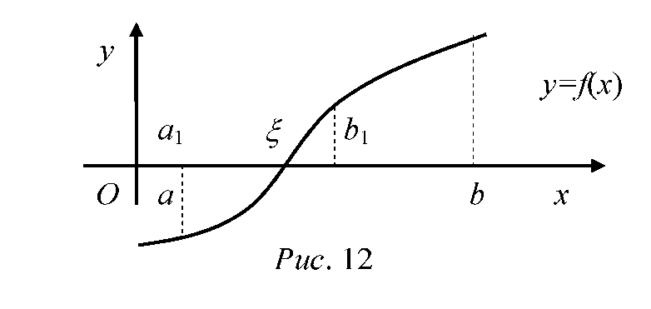

Рис.2.1.

Для обчислення кореня даного рівняння знайдемо середину цього відрізка . Якщо f (x1) ≠ 0, то для продовження обчислень виберемо ту з частин [а, x1] або [х1, b] даного відрізка, на кінцях якої функція f (x) має протилежні знаки. Кінці нового відрізка позначимо через а1 і b1 (рис. 2.1.).

Новий звужений проміжок [a1, b1] знову ділимо навпіл і проводимо

обчислення по розібраної схемою, і т. д. В результаті отримуємо або точний корінь рівняння f (x) = 0 на якомусь етапі, або послідовність вкладених відрізків [а, b], [a1, b1], ..., [ an, bn], ... таких, що

*f (an) · f (bn) <0* (N = 1,2, ...), (2.2)

  (2.3)

число ξ  загальний межа послідовностей {а n} і {bn}  є коренем рівняння f (x) = 0.

Оцінку похибки рішення на n-му кроці обчислень можна отримати зі співвідношення (2.3) у вигляді:

 (2.4)

значить, з точністю ε, що не перевищує *.*

Метод має малу швидкість збіжності, оскільки Інтервал, де знаходиться корінь, з шкірними кроком зменшується не більш за два рази.

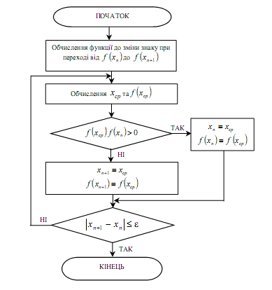

Рис. 2.2. Алгоритм методу половинного ділення

**2.3. Метод простої ітерації**

Нехай потрібно вирішити рівняння, представлене у вигляді

*х = g (x)*, (2.5)

де права частина рівняння  безперервна на відрізку [а, b] функція g (x).

Суть методу ітерацій (методу послідовних наближень) полягає в наступному. Починаючи з довільної точки х0, що належить відрізку [а, b], підставляючи х = х0 в праву частину рівняння (2.5) отримуємо:

*x1 = g (x0)*  перше наближення.

Підставляючи потім х = x1 в праву частину рівняння (2.5) отримуємо

*x2 = g (x1)*  друге наближення

........................................

*xk + 1 = g (xk)*  *(До +1)*-е наближення,

. .......................................

послідовність

x0, x1, ..., xk ... (2.6)

називається послідовністю ітерацій для рівняння (2.5) з початковою

точкою х0. Якщо всі крапки (2.6) належать відрізку [а, b] і існує межа ξ =То, перейшовши до межі в рівність

*xk + 1 = g (xk) (k = 0,1,2, ...),*  (2.7)

отримаємо  =  , Тобто ξ = g (ξ).

Отже, якщо існує межа послідовності ітерацій (2.6), то він є коренем рівняння (2.5). Достатні умови збіжності послідовності ітерацій містяться в наступній теоремі.

*Теорема 1.* Нехай функція g (x) має на відрізку [а, b] безперервну похідну і виконані дві умови:

1)  при х  *[А, b]*;

2) значення функції у = g (x) належать відрізку [а, b] для будь-якого

*х*  *[А, b]*.

Тоді при будь-якому виборі початкового наближення х0  *[А, b]* процес

ітерацій сходиться до єдиного кореня ξ, рівняння (2.5) на відрізку [а, b].

Оцінка похибки k-го наближення xk до кореня ξ, така:

, (2.8)

де q = ***.*

Зазначимо тепер один із способів перетворення рівняння f (x) = 0 до виду х = g (x), що допускає застосування методу ітерацій, що сходяться до вирішення ξ, даного рівняння.

Рівняння х = g (x), де g (x) = х + λ · f (x), при λ ≠ 0 рівносильне рівнянню (1). Припустимо, що похідна f '(х)> 0 і неперервна на [а, b]. Нехай М =, M =*.*; покладемо λ = -**, Q = 1** і розглянемо функцію

*g (x) = x- · F (x)*  (2.9)

Для функції, визначеної формули (2.9), виконуються достатні умови збіжності методу ітерацій рішення рівняння (2.5). Зокрема, умова 1 теореми випливає з нерівностей

*0 <m *,

*0 <g (x)* *= 1 · F (x)*  1 - *= Q <1,**х*  *[А, b]*

*зауваження 1*. Якщо виявиться, що похідна f '(x) негативна на відрізку [а, b], то рівняння (2.5) можна замінити на рівносильне рівняння -f (x) = 0 і використовувати вказане перетворення.

*Зауваження 2*. Якщо обчислення точного значення числа М = важко, то можна замінити його довільним числом М1> М. Однак при більшому М1 число q = 1**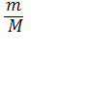 ближче до одиниці і процес ітерацій сходиться повільніше.

*Зауваження 3*. При знаходженні кореня рівняння (2.5) із заданою точністю ε > 0 або при оцінці похибки k-го наближення можна, не обчислюючи точного значення числа q =**, Обмежитися наступної практичної рекомендацією:

  (2.10)

Геометрично спосіб ітерації може бути пояснення наступний чином. Побудуємо на площині ХОY графіки функцій i .

Кожний Дійсний корінь *ξ* рівняння (2.18) є абсцис точки перетин М кривої з прямою  (Рис. 2.5).

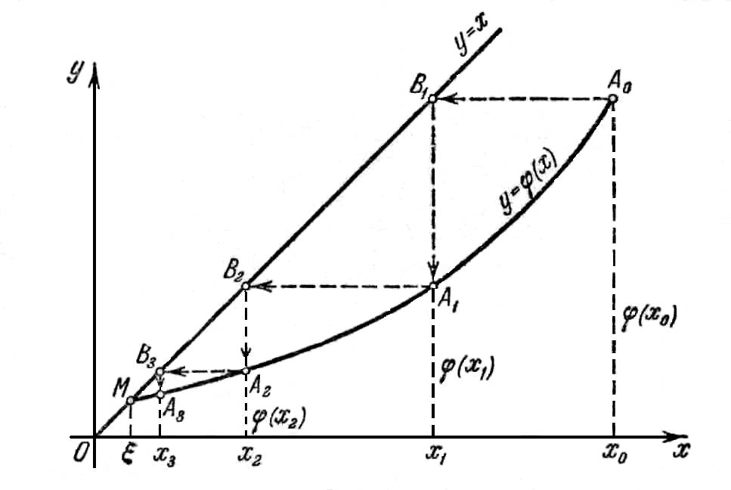

Рис. 2.5

Відправляючись від деякої точки  будуємо ломану лінію  ( "Драбина"), ланки якої по черзі паралельні усі ОХ и усі ОY, вершини  лежати на кривій , А вершини  - на прямій . Спільні абсцис точок А1 и В1, А2 и В2, ..., очевидно представляються собою відповідно послідовні Наближення кореня *ξ*. Розв'язок у виде драбини одержуємо, якщо похідна  додатна. У ІНШОМУ випадки розв'язок має вигляд "спіралі" (рис.2.6).

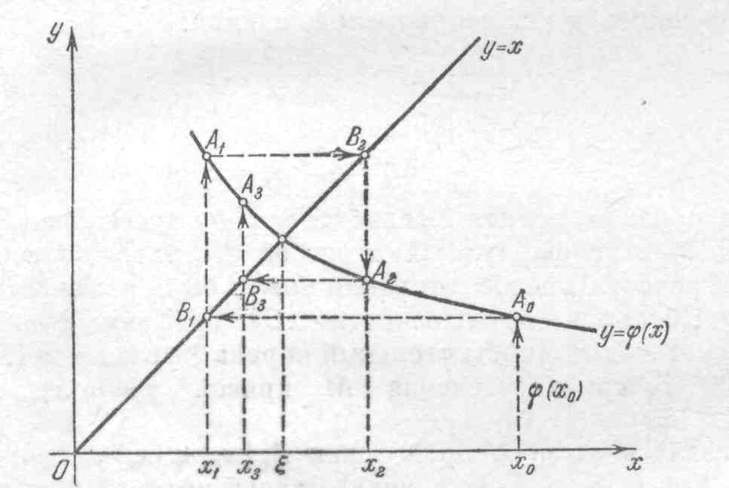

Рис. 2.6

* 1. **Метод хибного положення (хорд)**

Визначаються значення функції в точках, що розташовані на осі через рівні інтервали. Це робиться поки кінці інтервалів *,* не будуть мати різні знаки. Пряма, що проведена через ці дві точки, перетинає вісь у точці:



Після цього визначають *f* () і порівнюють його з *f* () . Надалі користуються  замість того значення, з яким воно збіглося за знаком. Якщо  − ≤ ε , то вся процедура повторюється спочатку (рисунок 3.3).

Алгоритм методу хорд подібний до попереднього за винятком процедури оцінки *.*Треба також враховувати, що в алгоритмі обчислень за цим методом контроль похибки ведеться за тим кінцем інтервалу, що рухається. В

випадку, що показаний на рисунку 2.3. аналізуються послідовні наближення: на першому кроці *x*1 – *x*2 ≤ ε , на другому – *x*1 – *x*3 ≤ ε , на третьому – *x*3 – *x*4 ≤ ε і т. д. Похибка розв’язку оцінюється за формулою:



де *M*1 *,m*1 – відповідно, найбільше та найменше значення модуля першої

похідної на відрізку.

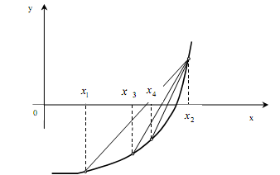

Рис. 2.7. Метод хорд

**2.5. Метод Ньютона (метод дотичних)**

Чисельний метод рішення рівняння f (x) = 0 називається методом Ньютона (методом дотичних), якщо наведене до методу ітерацій рівняння представляється у вигляді

, де . (2.13)

Послідовність ітерацій, що сходиться до вирішення рівняння, визначається формулами

, K = 0, 1, 2 (2.14)

за умови, що умови збіжності цього процесу виконані.

Достатні умови збіжності послідовності ітерацій містяться в наступній теоремі.

*Теорема 2*. Процес ітерацій (2.14) сходиться до єдиного кореня ξ, рівняння f (x) = 0 на відрізку [а, b], якщо виконані наступні умови:

1. На кінцях відрізка функція має різні знаки, тобто f (a) · f (b) <0.

2. Перша  і друга f "(х) похідні функції існують і знакопостояні на відрізку [а, b].

3. Початкове наближення х0  *[А, b]* вибирається так, щоб знаки функції і другої похідної в точці х0 збігалися, тобто f (x0) · f "(х)> 0 (при позитивному значенні функції вона повинна бути опукла вниз, при від'ємному значенні функції опукла вгору).

Геометрична інтерпретація методу Ньютона полягає в наступному. При обраному значенні х0 через точку (x0, f (x0)) до графіка функції y = f (x) проводиться дотична. Точка перетину x1 побудованої дотичній з віссю 0X є першим наближенням в ітераційне процесі (рис. 14).

Перше наближення x1 може бути отримано з рівняння дотичній: y - f (x0) = f '(x0) *· (X-x0)* що проходить через точку (х0, f (x0)), за умови,

що значенням у = 0 відповідає х = х1:

*- f (x0) = f '(x0) · (x-x0)**x1 =*,

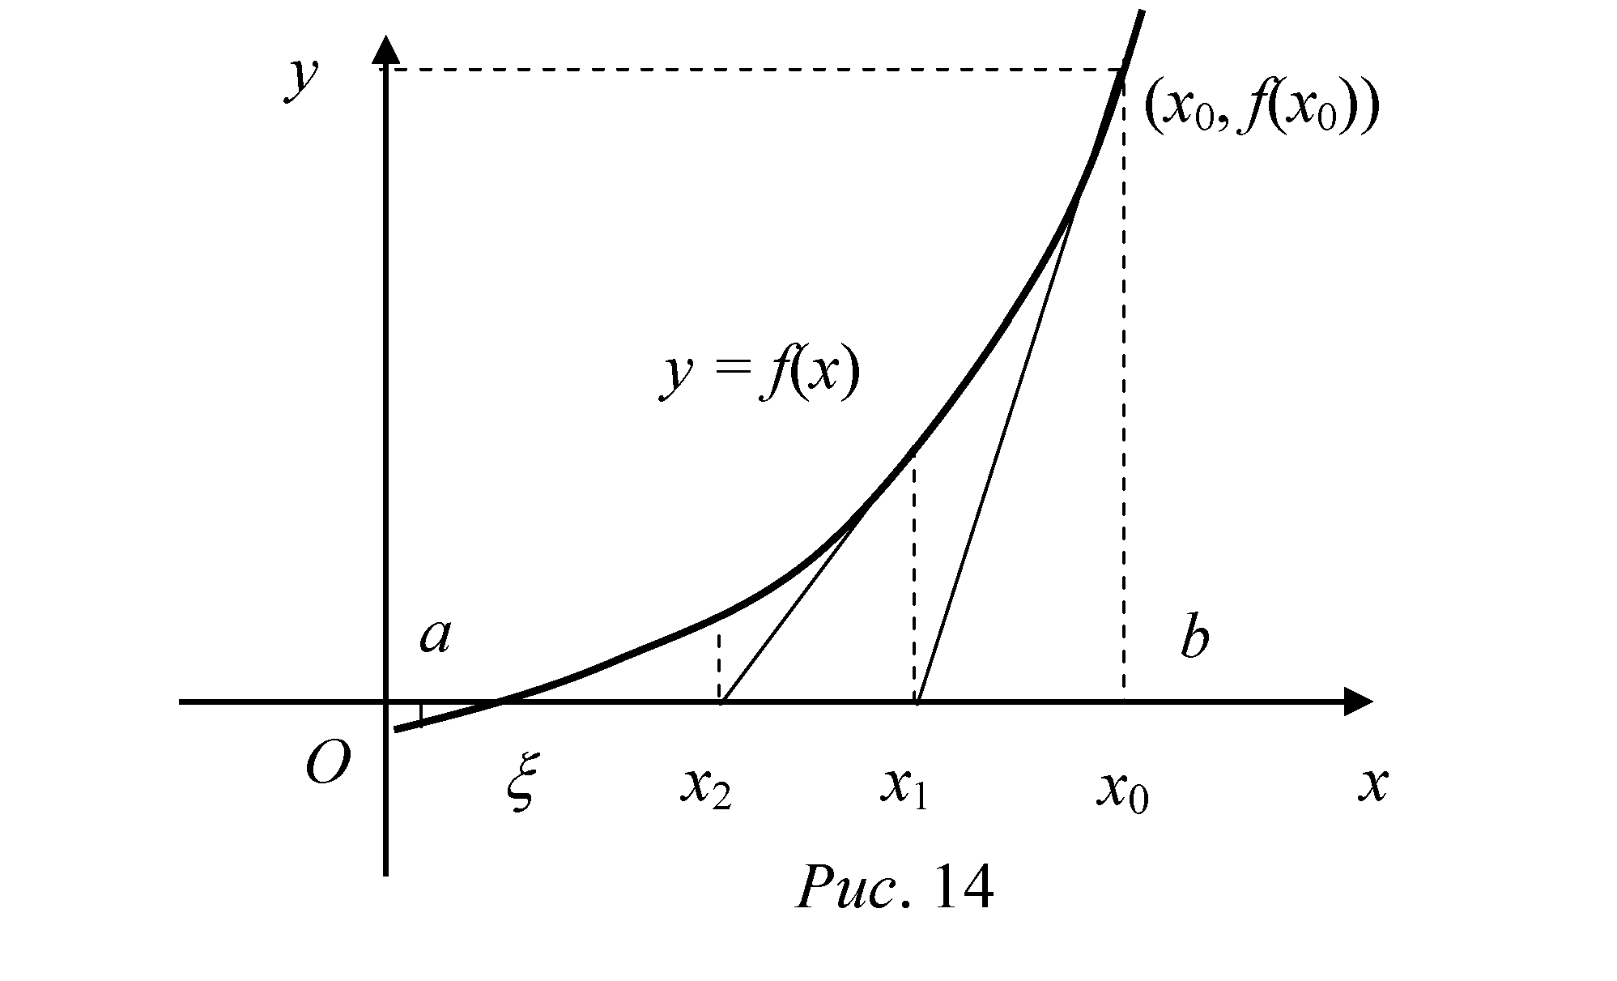

Рис. 2.8

Процес побудови дотичних можна продовжити, приймаючи кожен раз отримане наближення хk за вихідне і отримуючи наступне хk + 1 відповідно до формулами (2.14).

Для сходиться методу Ньютона вірна, починаючи з деякого наближення, оцінка похибки k-го наближення хk до кореня ξ:

 (2.15)

При цьому поблизу кореня число вірних знаків після коми для кожного

подальшого наближення подвоюється, тобто якщо хk має m вірних десяткових знаків після коми, то матиме 2m вірних десяткових знаків.

**2.6. Комбінований метод**

Нехай f (a) · f (b) <0, а f*′(x*) І f*′′*(X) зберігають постійні знаки на відрізку [a¸ b]. Поєднуючи метод хорд і метод дотичних, отримуємо метод, на кожному кроці якого знаходимо значення через брак і значення по надлишку точного кореня ξ рівняння f (x) = 0. Теоретично тут можливі чотири випадки:

* *f′(x*)> 0; f*′′*(X)> 0;
* *f′(x*)> 0; f*′′*(X) <0;
* *f′(x*) <0; f*′′*(X)> 0;
* *f′(x*) <0; f*′′*(X) <0.

Розглянемо лише перший випадок, так як інші три поводяться аналогічно і можуть бути зведені до першого.

Отже, нехай f′(x) > 0 і f′′(x) > 0 при. Вважаємо, що (Для методу хорд), (Для методу дотичних). Тоді нові значення кореня обчислюємо за формулами

  (N = 0,1,2, ...) (2.16)

Наочно ілюструє суть комбінованого методу рис. 2.9.

**x0 = a x1 x2 x2 x1 x0 = b**

0 ξ x

**y**

Рис. 2.9. Уточнення кореня комбінованим методом.

Доведено, що . Слід звернути увагу на те, що на кожному кроці метод хорд застосовується до нового відрізку. Якщо задати максимальне значення похибки ε> 0, процес уточнення значення кореня продовжуємо до тих пір, поки не виконається умова

. (2.17)

**2.7. Методом ітерацій для системи двох нелінійних рівнянь**

Систему двох рівнянь з двома невідомими

 (2.18)

будемо представляти у вигляді

 (2.19)

Використовуючи векторні позначення

 (2.20)

перепишемо систему (18) в компактній формі:

*x = g (x)*. (2.21)

Рішенням системи рівнянь (2.18), або (2.19), або (2.21) називають вектор

, Координати якого, будучи підставлені в рівняння (2.18) або (2.19), звертають їх у рівності.

Нехай попередньо встановлено, що рівняння (2.21) має єдиний корінь, що належить замкнутому прямокутнику

*D = {(x1, x2): a1 <x1 <b1; a2 <x2 <b2}.*  (2.21)

Візьмемо довільну точку х (0) = , і, використовуючи формули

 (K = 0,1,2, ...), (2.22)

тобто  (2.23)

отримаємо послідовність векторів

*х (*k) = , (K = 0,1,2, ...), (2.24)

Послідовність (2.24) сходиться до вирішення рівняння (2.21), якщо виконуються умови наступної теореми.

*теорема 3*. Нехай функції g1 (x1, x2) і g2 (x1, x1) - праві частини рівнянь (18) - неперервні разом зі своїми приватними похідними першого порядку в замкнутому прямокутнику (21) і виконані дві умови:

1) норма матриці Якобі J (x) функцій g1 (x1, x2) і g2 (x1, x1) не перевищує одиниці для будь-якого вектора ;

2) значення вектор-функції g (x) належать прямокутнику D для любого вектора .

Тоді при будь-якому виборі початкового наближення  процес ітерацій (23) сходиться до єдиного кореня , Рівняння (20) в прямокутнику D.

Оцінка похибки k-го наближення х (k) до кореня  така:

 , (2.25)

де .

**2.8. Метод Ньютона**

Розглянемо нелінійну систему рівнянь

 (2.26)

з дійсними лівими частинами. Систему (2.26) можна представити в матричному вигляді

 (2.27)

Тут прийняті наступні позначення:

 - вектор аргументів, а  - вектор - функція.

Для вирішення системи (2.27) скористаємося методом послідовних наближень. Припустимо, що знайдено р-е наближення xp = (x1 (p), x2 (p), ..., xn (p)) одного з ізольованих коренів x = (x1, x2, x3, ..., xn) векторного рівняння (2.27). Тоді точний корінь рівняння (2.27) можна представити у вигляді:

 (2.28)

де  - поправка (похибка) кореня на n - му кроці.

Підставивши вираз (2.28) в (2.27), отримаємо:

 (2.29)

Припустимо, що функція f (x) - неперервно дифіренцована в деякій опуклої області, що містить x та x (p). Тоді ліву частину рівняння (2.29) розкладемо в ряд Тейлора за ступенями малого вектора ε (p), обмежуючись лінійними членами:

, (2.30)

або в розгорнутому вигляді:

 (2.31)

З аналізу формул (2.31) і (2.32) випливає, що під похідною f*′*(X) слід розуміти матрицю Якобі системи функцій f1, f2, ..., fn, щодо змінних x1, x2, x3, ..., xn, тобто:

. (2.32)

Вираз (2.32) в короткій записи можна уявити:

 (2.33)

Вираз (2.31) являє собою лінійну систему щодо поправок  (I = 1, 2, ..., n) з матрицею W (x), тому формула (2.28) може бути записана в наступному вигляді:

 (2.33)

Звідси, припускаючи, що матриця W (x (p)) - неособлива, отримаємо:

 (2.34)

Тепер, підставивши вираз (2.34) в формулу (2.28), остаточно отримаємо:

 (2.35)

Таким чином, отримали обчислювальну формулу (метод Ньютона), де в якості нульового наближення x (0) можна взяти наближене (грубе) значення шуканого кореня.

**ГЛАВА 3 .Чисельні методи розв’язання систем лінійних алгебраїчних рівнянь**

**3.1 Основні поняття та визначення**

*Системою лінійних алгебраїчних рівнянь (СЛАР)* називають систему виду:

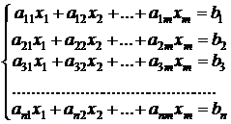                                       (3.1)

 де    http://tis.eu5.org/html/kmd_mod1/Lek_2.files/image004.gif, (http://tis.eu5.org/html/kmd_mod1/Lek_2.files/image006.gif) – невідомі; http://tis.eu5.org/html/kmd_mod1/Lek_2.files/image008.gif, (http://tis.eu5.org/html/kmd_mod1/Lek_2.files/image006.gif) – вільні члени системи; http://tis.eu5.org/html/kmd_mod1/Lek_2.files/image011.gif, (http://tis.eu5.org/html/kmd_mod1/Lek_2.files/image013.gif) – коефіцієнти системи.

В матричному вигляді рівняння (3.1) прийме вигляд: http://tis.eu5.org/html/kmd_mod1/Lek_2.files/image015.gif,

де      http://tis.eu5.org/html/kmd_mod1/Lek_2.files/image017.gif={http://tis.eu5.org/html/kmd_mod1/Lek_2.files/image019.gif} – вектор невідомих; http://tis.eu5.org/html/kmd_mod1/Lek_2.files/image021.gif={http://tis.eu5.org/html/kmd_mod1/Lek_2.files/image023.gif} –  вектор

вільних членів; http://tis.eu5.org/html/kmd_mod1/Lek_2.files/image025.gif={http://tis.eu5.org/html/kmd_mod1/Lek_2.files/image027.gif} –  матриця коефіцієнтів СЛАР.

*Розв’язком системи лінійних алгебраїчних рівнянь* (3.1) називають вектор http://tis.eu5.org/html/kmd_mod1/Lek_2.files/image029.gif, координати якого {http://tis.eu5.org/html/kmd_mod1/Lek_2.files/image031.gif} при підстановці у систему, що розв’язують, перетворюють кожне рівняння системи в тотожність .

Кількість невідомих *m* в системі називають *порядком* СЛАР. Систему лінійних алгебраїчних рівнянь називають *сумісною*, якщо вона має хоча б один ненульовий розв’язок. В протилежному випадку СЛАР називають *несумісною*. СЛАР називається *визначеною,*якщо вона має тільки один розв’язок (випадок, коли *m*=*n*). Систему називають *невизначеною,*якщо вона має безліч розв’язків (*m**n*). Система називається *виродженою,* якщо головний визначник системи дорівнює нулю. Система називається *невиродженою*, якщо головний визначник системи не  дорівнює нулю.

Дві системи називаються *еквівалентними,* якщо ці системи сумісні, визначені і мають однаковий розв’язок.

СЛАР можна розв'язати на ЕОМ чисельними методами, якщо вона сумісна, визначена, невироджена.

**3.2 Класифікація методів розв’язання СЛАР**

Для  розв’язання СЛАР на ЕОМ традиційно використовують дві групи чисельних методів, що представлені на рисунку 2.1:

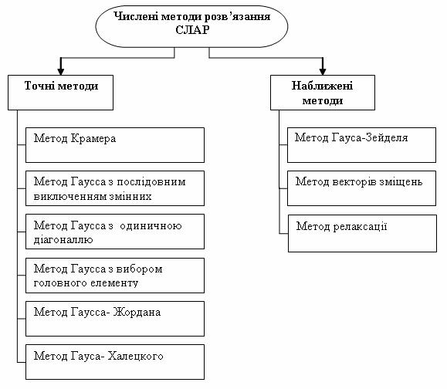

Рис. 3.1. – Класифікація чисельних методів

 ✓     **точні (**метод Гауса, метод Гауса з вибором головного елементу, метод Гауса з одиничною матрицею, метод Гауса з перетвореною матрицею, метод Гауса-Халецького, метод Гауса-Жордана, метод Крамера);

✓     **наближені (**метод послідовних ітерацій, метод Гауса-Зейделя, метод векторів зміщень).

 До точних методів відносять методи, які дозволяють отримати точний розв’язок системи (2.1) за відповідну кількість операцій перетворення  без урахування похибок заокруглення.

До наближених методів відносять методи, які дозволяють отримати розв‘язок системи (2.1) у вигляді границі послідовності векторів http://tis.eu5.org/html/kmd_mod1/Lek_2.files/image035.gif,   яка збігається до точного розв’язку системи, де:

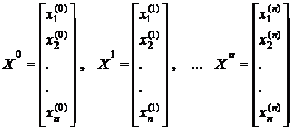

**3.3 Особливості методів Гауса**

Найбільш відомим з точних методів розв’язання системи лінійних алгебраїчних рівнянь (2.1) є методи Гауса, суть яких полягає в тому, що система рівнянь, яка розв’язується, зводиться до еквівалентної системи з верхньою трикутною матрицею. Невідомі знаходяться послідовними підстановками, починаючи з останнього рівняння перетвореної системи. Алгоритми Гауса складаються із виконання однотипних операцій, які легко формалізуються. Однак, точність результату й витрачений на його отримання час у більшості випадків залежить від алгоритму формування трикутної матриці системи. У загальному випадку алгоритми Гауса складаються з двох етапів:

**Прямий хід**, в результаті якого СЛАР(2.1), що розв‘язується, перетворюється в еквівалентну систему з верхньою трикутною матрицею коефіцієнтів виду:

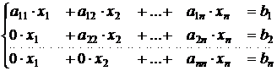                             (3.2)

**Зворотній хід** дозволяє визначити вектор розв‘язку починаючи з останнього рівняння системи (2.2) шляхом підстановки координат вектора невідомих, отриманих на попередньому кроці.

Відомо декілька різних алгоритмів отримання еквівалентної системи з верхньою трикутною матрицею. Розглянемо найбільш відомі з них.

3.3.1 Метод Гауса з послідовним виключенням невідомих

Метод Гауса з послідовним виключенням невідомих (базовий метод)засновано на алгоритмі, в основі якого лежить послідовне виключення невідомих вектора http://tis.eu5.org/html/kmd_mod1/Lek_2.files/image041.gif з усіх рівнянь, починаючи з (*і+1*)–го, шляхом елементарних перетворень: перемноження обох частин рівняння на будь-яке число, крім нуля; додавання (віднімання) до обох частин одного рівняння відповідних частин другого рівняння, помножених на будь-яке число, крім нуля.

Суть алгоритмурозглянемо на прикладі системи, яка складається з трьох лінійних алгебраїчних рівнянь з трьома невідомими:

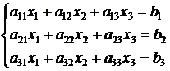                                     (3.3)

 1) Перевіримо, щоб принаймні один із коефіцієнтів http://tis.eu5.org/html/kmd_mod1/Lek_2.files/image045.gif, http://tis.eu5.org/html/kmd_mod1/Lek_2.files/image047.gif, http://tis.eu5.org/html/kmd_mod1/Lek_2.files/image049.gif не дорівнював нулю. Якщо, наприклад, http://tis.eu5.org/html/kmd_mod1/Lek_2.files/image051.gif, тоді необхідно переставити рівняння так, щоб коефіцієнт при x1у першому рівнянні не дорівнював нулю.

2) Обчислюється множник:

http://tis.eu5.org/html/kmd_mod1/Lek_2.files/image053.gif.                                                            (3.4)

3) Перше рівняння системи (3.3) множиться на http://tis.eu5.org/html/kmd_mod1/Lek_2.files/image055.gif і віднімається від другого рівняння системи, отриманої після перестановки рівнянь, якщо вона була необхідною. Результат обчислення має вигляд:http://tis.eu5.org/html/kmd_mod1/Lek_2.files/image057.gif

http://tis.eu5.org/html/kmd_mod1/Lek_2.files/image059.gif,       (3.5)

але                                    http://tis.eu5.org/html/kmd_mod1/Lek_2.files/image061.gif.             (3.6)

Тоді http://tis.eu5.org/html/kmd_mod1/Lek_2.files/image063.gif виключається із другого рівняння.

Позначимо нові коефіцієнти:

http://tis.eu5.org/html/kmd_mod1/Lek_2.files/image065.gif                (3.7)

 Тоді друге рівняння системи (3.3) набуває вигляду:

http://tis.eu5.org/html/kmd_mod1/Lek_2.files/image067.gif.                          (3.8)

 Далі необхідно звільнитися від коефіцієнта http://tis.eu5.org/html/kmd_mod1/Lek_2.files/image069.gif при http://tis.eu5.org/html/kmd_mod1/Lek_2.files/image071.gif в третьому рівнянні системи (2.3) за аналогічним алгоритмом

4) Обчислюється множник для третього рівняння:

http://tis.eu5.org/html/kmd_mod1/Lek_2.files/image073.gif.                                                            (3.9)

5) Перше рівняння системи (2.3) множиться на http://tis.eu5.org/html/kmd_mod1/Lek_2.files/image075.gif і віднімається від третього рівняння. Коефіцієнт при http://tis.eu5.org/html/kmd_mod1/Lek_2.files/image071.gif стає нулем, і третє рівняння набуває вигляду:

http://tis.eu5.org/html/kmd_mod1/Lek_2.files/image078.gif,                            (3.10)

де                                         http://tis.eu5.org/html/kmd_mod1/Lek_2.files/image080.gif,                           (3.11)

http://tis.eu5.org/html/kmd_mod1/Lek_2.files/image082.gif,                                      (3.12)

http://tis.eu5.org/html/kmd_mod1/Lek_2.files/image084.gif.                                           (2.13)

 Перетворена таким чином система рівнянь (3.3) набуває вигляду:

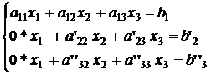                           (3.14)

 Ця система рівнянь еквівалентна початковій і має певні переваги, оскільки http://tis.eu5.org/html/kmd_mod1/Lek_2.files/image071.gif входить тільки до першого рівняння. Спробуємо тепер виключити http://tis.eu5.org/html/kmd_mod1/Lek_2.files/image089.gif з останнього рівняння. Якщо http://tis.eu5.org/html/kmd_mod1/Lek_2.files/image091.gif, а http://tis.eu5.org/html/kmd_mod1/Lek_2.files/image093.gif, тоді переставимо друге й третє рівняння так, щоб http://tis.eu5.org/html/kmd_mod1/Lek_2.files/image095.gif. Інакше система  вироджена і має безліч розв’язків.

7) Обчислюємо множник      http://tis.eu5.org/html/kmd_mod1/Lek_2.files/image097.gif.                                   (3.15)

8) Друге рівняння системи (3.11) помножується на М3 і віднімається від 3‑го рівняння:

http://tis.eu5.org/html/kmd_mod1/Lek_2.files/image099.gif.           (3.16)

При цьому коефіцієнт біля http://tis.eu5.org/html/kmd_mod1/Lek_2.files/image101.gif дорівнює нулю:

http://tis.eu5.org/html/kmd_mod1/Lek_2.files/image103.gif,                                         (3.17)

http://tis.eu5.org/html/kmd_mod1/Lek_2.files/image105.gif,                           (3.18)

http://tis.eu5.org/html/kmd_mod1/Lek_2.files/image107.gif,                                         (3.19)

Отримаємо                   http://tis.eu5.org/html/kmd_mod1/Lek_2.files/image109.gif.                                 (3.20)

Замінивши в системі (3.14) третє рівняння на (3.20), отримаємо систему рівнянь виду:

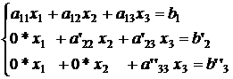                        (3.21)

Таку систему називають ***системою з трикутною матрицею коефіцієнтів,*** що еквівалентна СЛАР (3.3). Процес знаходження  такої системи називається ***прямим ходом Гауса****.* Знайти розв’язок такої системи просто: із 3-го рівняння знайти http://tis.eu5.org/html/kmd_mod1/Lek_2.files/image113.gif, підставити результат у друге і знайти http://tis.eu5.org/html/kmd_mod1/Lek_2.files/image115.gif, підставити http://tis.eu5.org/html/kmd_mod1/Lek_2.files/image115.gif і http://tis.eu5.org/html/kmd_mod1/Lek_2.files/image118.gif в 1-е рівняння системи (3.21) і знайти http://tis.eu5.org/html/kmd_mod1/Lek_2.files/image120.gif за формулами:

http://tis.eu5.org/html/kmd_mod1/Lek_2.files/image122.gif,                                                            (3.22)

http://tis.eu5.org/html/kmd_mod1/Lek_2.files/image124.gif,                                        (3.23)

http://tis.eu5.org/html/kmd_mod1/Lek_2.files/image126.gif.                               (3.24)

Процес знаходження вектора розв’язку системи (3.3) називають ***зворотнім ходом метода Гауса***.

3.3.2 Метод Гауса за схемою Халецького

Алгоритм метода включає також прямий і зворотній хід. Кінцевою метою прямого ходу є отримання СЛАР, яка еквівалентна заданій, з верхньою трикутною матрицею коефіцієнтів. Для цього матрицю коефіцієнтів початкової системи рівнянь *А* розбивають на дві трикутні:

http://tis.eu5.org/html/kmd_mod1/Lek_2.files/image132.gif,                                                   (3.25)

де матриця *С***–**нижня трикутна матриця; *D***–**верхня трикутна матриця з одиничною головною діагоналлю:

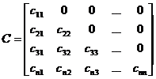 ;  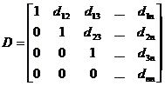.

Алгоритм визначення коефіцієнтів матриць *C* i *D*.

1) Обчислюється перший стовпець матриці *С*, перший рядок матриці *D* і http://tis.eu5.org/html/kmd_mod1/Lek_2.files/image138.gif за формулами:

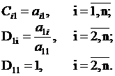                        (3.26)

http://tis.eu5.org/html/kmd_mod1/Lek_2.files/image142.gif                                                    (3.27)

2) Обчислюються елементи другого стовпця матриці С:

http://tis.eu5.org/html/kmd_mod1/Lek_2.files/image144.gif,                          (3.28)

елементи другого рядка матриці D:      http://tis.eu5.org/html/kmd_mod1/Lek_2.files/image146.gif,            (3.29)

і елемент http://tis.eu5.org/html/kmd_mod1/Lek_2.files/image148.gif:                                 http://tis.eu5.org/html/kmd_mod1/Lek_2.files/image150.gif       .               (3.30)

3) Обчислюють елементи третього стовпця матриці С:

http://tis.eu5.org/html/kmd_mod1/Lek_2.files/image152.gif                          (3.31)

елементи третього рядка матриці D:

http://tis.eu5.org/html/kmd_mod1/Lek_2.files/image154.gif,                                (3.32)

елемент *у3*

http://tis.eu5.org/html/kmd_mod1/Lek_2.files/image156.gif,                                     (3.33)

і т.д.

 Загальний вигляд формул для обчислення http://tis.eu5.org/html/kmd_mod1/Lek_2.files/image160.gif, http://tis.eu5.org/html/kmd_mod1/Lek_2.files/image162.gif, http://tis.eu5.org/html/kmd_mod1/Lek_2.files/image164.gif елементів матриць *С*, *D* i *Y*:

http://tis.eu5.org/html/kmd_mod1/Lek_2.files/image166.gif,                           (3.34)

http://tis.eu5.org/html/kmd_mod1/Lek_2.files/image168.gif,                              (3.35)

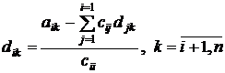,                          (3.36)

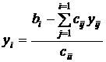,                                       (3.37)

3.3.3 Метод Гауса з вибором головного елемента

Ідея цього методу виникла у зв’язку з тим, що коефіцієнти СЛАР є параметрами реальних інженерних систем та  в більшості є наближеними значеннями, тому що отримані звичайно в результаті вимірювання або як статистичні дані. Для таких систем рівнянь при обчисленні масштабного множника

http://tis.eu5.org/html/kmd_mod1/Lek_2.files/image174.gif                                                              (3.38)

можлива ситуація при визначені http://tis.eu5.org/html/kmd_mod1/Lek_2.files/image176.gif, що ділення наближеного числа http://tis.eu5.org/html/kmd_mod1/Lek_2.files/image178.gif на достатньо мале число http://tis.eu5.org/html/kmd_mod1/Lek_2.files/image176.gif веде до різкого збільшення похибки методу. Тому для того, щоб не збільшувати похибку результату необхідно виконувати такі дії:

 1) в системі (3.1) необхідно знайти з *k-*го стовпця найбільший за абсолютним значенням  коефіцієнт *ak j*;

2) переставити *k-*те рівняння з рівнянням у якому знаходиться цій  максимальний коефіцієнт;

3) масштабний множник буде обчислюватись за формулою (3.38), де http://tis.eu5.org/html/kmd_mod1/Lek_2.files/image180.gif – максимальний коефіцієнт, а тому похибка розв’язання СЛАР у результаті арифметичних операцій не збільшується.

2.3.4 Метод Гауса з одиничними коефіцієнтами

В цьому методі зроблена спроба зменшити недоліки перших двох методів пов’язаних з багаторазовим діленням одного наближеного числа на інше. Для цього перед введенням масштабного множника *k* - те рівняння системи ділиться один раз на діагональний елемент http://tis.eu5.org/html/kmd_mod1/Lek_2.files/image184.gif так, щоб коефіцієнт при http://tis.eu5.org/html/kmd_mod1/Lek_2.files/image186.gif, а масштабний множник *Мі*буде дорівнювати*ak j*.Результатом прямого ходу є система, еквівалентна СЛАР (3.1), з одиничними коефіцієнтами на головній діагоналі виду: 

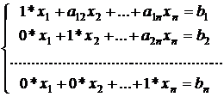                        (3.39)

Дана система схожа на систему (3.2), яка отримується в результаті прямого ходу базового методу Гауса з послідовним вилученням невідомих і відрізняється від неї тільки діагональними коефіцієнтами. Для отримання такої системи необхідно використовувати алгоритм, який включає в себе наступні етапи:

1.     Організація циклу по всім рівнянням від *1* до *N-1* (*k = 1, 2, …, N-1*).

2.     В кожному *k-*му стовпці визначається номер *l*-го рівняння з головним елементом (тобто номер *l*-го рівняння, в якому знаходиться коефіцієнт при http://tis.eu5.org/html/kmd_mod1/Lek_2.files/image190.gif зі всіх рівнянь починаючи з *k-*го до *N-*го).

3.     Якщо номер цього рівняння *l*не дорівнює  *k*  (*l<>k),* тоді необхідно переставити місцями *l*-е рівняння з *k-*м.

4.     Нормування *k-*го рівняння, тобто ділення всіх коефіцієнтів *k-*го рівняння на http://tis.eu5.org/html/kmd_mod1/Lek_2.files/image184.gif (головний елемент при http://tis.eu5.org/html/kmd_mod1/Lek_2.files/image192.gif), включаючи http://tis.eu5.org/html/kmd_mod1/Lek_2.files/image194.gif.

5.     Перетворення всіх *і*-х рівнянь, починаючи з (*k+1*) до*N*  у відповідності з базовим алгоритмом Гауса з  метою отримати еквівалентну систему з верхньою трикутною матрицею коефіцієнтів.

6.     Кінець циклу по *k.*

Формула зворотного ходу для систем виду (3.39) спрощується і має вигляд:

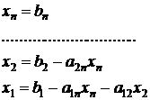                        (3.40)

3.3.5 Метод Гауса-Жордана

Особливістю метода Гауса-Жордана є перетворення системи (3.1) (прямий хід) до еквівалентної з одиничною матрицею коефіцієнтів виду:

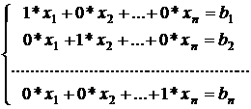    ,                 (3.41)

 тобто системи, яка містить тільки одиничну діагональ.

Для отримання такої системи в прямий хід алгоритму базового методу Гауса (з послідовним виключенням невідомих) додатково вводяться  такі дії:

1.     Організація циклу по *k* по всім рівнянням від *1* до *N-1* (*k = 1, 2, …, N-1*).

2.     Процедура вибору головного елементу в кожному *k-*му стовпці при http://tis.eu5.org/html/kmd_mod1/Lek_2.files/image202.gif;

3.     Процедура нормування *k-*го рівняння системи, тобто в *k*–му рівнянні кожен коефіцієнт *ak j*розділити на http://tis.eu5.org/html/kmd_mod1/Lek_2.files/image180.gif, включаючи http://tis.eu5.org/html/kmd_mod1/Lek_2.files/image205.gif, так, щоб коефіцієнт http://tis.eu5.org/html/kmd_mod1/Lek_2.files/image180.gif=1.

4.     Перетворення всіх рівнянь системи, починаючи з *1*–го до*N*  у відповідності з базовим алгоритмом Гауса з метою отримати еквівалентну систему з одиничною діагоналлю. В даному випадку для розрахунку коефіцієнтів *ai j*використовуються ті самі формули, що і в базовому алгоритмі Гауса:

http://tis.eu5.org/html/kmd_mod1/Lek_2.files/image207.gif;       http://tis.eu5.org/html/kmd_mod1/Lek_2.files/image209.gif;       http://tis.eu5.org/html/kmd_mod1/Lek_2.files/image211.gif,

але використовуються вони для всіх рівнянь з *1*–го до*N*  крім  *k*–го, в якому остається коефіцієнт http://tis.eu5.org/html/kmd_mod1/Lek_2.files/image180.gif рівний одиниці.

5.     Кінець циклу по *k.*

 Обернений хід методу Гауса-Жордана дуже простий і використовує наступні формули:

*xk=bk, при  k=1,2,…,n.*

**ГЛАВА 4. Чисельне інтегрування**

**4.1. Теоретичні основи**

Якщо функція  на відрізку  є неперервною, то визначений інтеграл від цієї функції на відрізку  обчислюється за формулою Ньютона-Лейбниця:

, (4.1)

де *F*(*x*)первісна функції .

Для більшості функцій первісну  не вдається виразити через елементарні функції. Тому важливе значення мають наближені методи обчислення визначених інтегралів. Задача чисельного інтегрування функції полягає в обчисленні значення визначеного інтегралу на основі сукупності значень підінтегральної функції.

Крім того, при практичних розрахунках підінтегральна функція задається у вигляді таблиці. Все це призводить до потреби при інтегруванні функцій застосовувати чисельні методи.

**4.2 Метод прямокутників**

Геометричний зміст визначеного інтегралу  полягає в тому, що він чисельно дорівнює площі криволінійної трапеції обмеженої прямими , , віссю *ОХ* і кривою  ( рис.5.1).

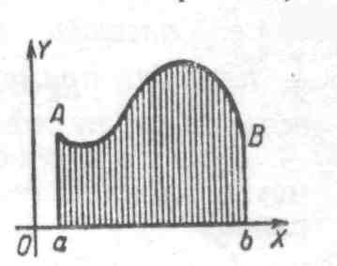

Рис. 4.1

Ідея методу полягає в тому, що при достатньо малій довжині відрізку , криволінійну трапецію можна замінити прямокутником, площа якого відрізнятиметься від площі трапеції на досить малу величину. І чим менше довжина відрізку , тим менша різниця площ трапеції та прямокутника.

Отже, для отримання формули прямокутників розіб’ємо інтервал інтегрування  точками  на *n* рівних частин. Довжина кожної частини  є . Вважаємо , .



x1 x2 xn-1 xn=b

x

y

0

Рис. 4.2

Покладемо: , , , … , . Площу криволінійної трапеції ми замінюємо сумою площ прямокутників з основою *h* і висотою  *i*=0,1,…,*n*-1 (значення функції на лівому кінці відрізку ) (рис. 5.2).

При необмеженому збільшенні кількості точок поділу відрізка  довжина відрізків  буде зменшуватися і ламана, якою ми замінюємо криву  на відрізку  буде наближатися до кривої, а сума площ прямокутників дасть точне значення площі криволінійної трапеції.

Отже, для наближеного обчислення площі трапеції достатньо певну скінчену кількість точок розбиття відрізку . Отримаємо наступну формулу наближеного обчислення інтегралу:

. (4.2)

Якщо підінтегральна функція зростає то формула (4.2) дає значення інтегралу (4.1) з недостатністю, так як сума площ прямокутників менша за площу криволінійної трапеції. Якщо ж підінтегральна функція спадає то формула (4.2) дає значення інтегралу (4.1) з надлишком, так як сума площ прямокутників більша за площу криволінійної трапеції.

Площу криволінійної трапеції можна замінити сумою площ прямокутників з основою *h* і висотою  *i*=1,…,*n* (значення функції на правому кінці відрізку ) (рис. 4.3).

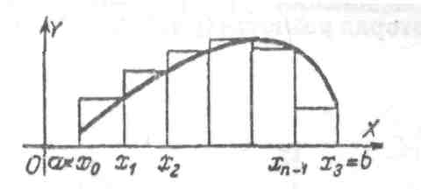

Рис. 4.3

Отримаємо формулу (4.3):

. (4.3)

Ця формула у разі зростання підінтегральної функції дає значення інтегралу (4.1) з надлишком, так як сума площ прямокутників більша за площу криволінійної трапеції. Якщо ж підінтегральна функція спадає то формула (4.3) дає значення інтегралу (4.1) з недостатністю, так як сума площ прямокутників менша за площу криволінійної трапеції.

*Зауваження.* Можна також покласти у формулі (4.3) , , … , .

Похибка наближень (4.2)-(4.3) оцінюється за формулою , де - найбільше значення на  неперервної похідної .

*Зауваження.* Формула прямокутників на практиці застосовується досить рідко, бо при обчисленні інтегралів з високим рівнем точності кількість інтервалів розбиття повинна бути дуже великою.

**4.3 Метод трапецій**

Формула трапецій для наближеного обчислення визначеного інтегралу також пов’язана з геометричним змістом визначеного інтегралу, тобто з розв’язанням задачі про площу криволінійної трапеції.

Нехай необхідно знайти наближене значення визначеного інтегралу: .

1. Відрізок  розіб’ємо на *n* рівних частин точками .

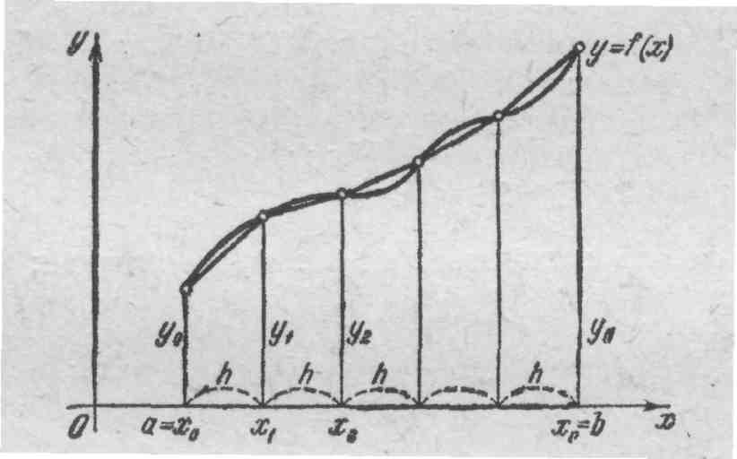

Рис. 4.4 – Геометрична інтерпретація метода трапецій

2. З точок поділу відрізку  проведемо перпендикуляри до вісі *ОХ*. Отримаємо сукупність точок перетину цих перпендикулярів з кривою :

, , , … ,, .

3. З’єднаємо хордами суміжні кінці цих перпендикулярів на кривій  і визначимо площі кожної одержаної прямокутної трапеції (рис. 5.4):

, , …, .

4. Знайдемо суму отриманих значень площ всіх *n* трапецій:

, де .

Сума *S* визначає наближене значення площі криволінійної трапеції, а отже є наближеним значенням визначеного інтегралу. Отже, отримаємо формулу трапецій:

 (4.4)

Гранична похибка формули (5.4) складає , де *М*2 – найбільше значення  в проміжку .

*Зауваження.* Якщо необхідно обчислити інтеграл з заданою точністю , то кількість точок розбиття визначається з нерівності .

**4.4. Метод Сімпсона**

Метод Сімпсона є одним з найбільш поширених і часто застосованих методів чисельного інтегрування.

Суть методу полягає у наступному: розбивається загальний інтервал інтегрування на достатню кількість відрізків і через три послідовні ординати проводиться парабола  (рис. 4.5).

x0

x1

x2

x

y



Рис. 4.5 – Геометрична інтерпретація метода Сімпсона

Для спрощення вважаємо , тоді , . Підставивши ці значення у вираз  отримаємо систему рівнянь:



Розв’язавши її, знайдемо:

, ,. (4.5)

Площа криволінійної трапеції, яка обмежена параболою дорівнює:

. (4.6)

Підставивши вираз (4.5) у формулу (4.6) отримаємо:

.

Аналогічно обчислюються величини

,

………………………

.

Остаточно наближене значення інтегралу  має вигляд:

 (4.7)

Це формула Сімпсона. В формулі Сімпсона *n* повинно бути завжди парним. При однаковій кількості точок розбиття відрізку  формула Сімпсона набагато точніша, ніж формули прямокутників і трапецій.

Гранична похибка формули (4.7) складає , де *М*4 – найбільше значення  в проміжку .

*Зауваження.* Успіх у досягненні заданої точності при наближеному обчисленні інтегралу за методом Сімпсона залежить від того, який обрати крок інтегрування *h*. Якщо задано граничну похибку , то для знаходження кроку будемо мати нерівність , тобто *h* має порядок .

**4.5 Формули Ньютона-Котеса**

Розглянемо окремий випадок рівновіддалених вузлів інтерполяції  *xi*,

 - крок між вузлами інтерполяції. В цьому випадку поліном Лагранжа має вигляд:

**.**

Замінюючи підінтегральної функції *y*(*x*) Даними поліномом Лагранжа, отримуємо наближене значення певного інтеграла

, (4.8)

де . Так як, Для Ai отримуємо

* i = 0,1, ..., n.*

оскільки h=(b- *a*) / N, зазвичай вважають Ai=(b- *a*) Hi, де постійні Hi, рівні

 (4.9)

називаються коефіцієнтами Ньютона-Котеса. коефіцієнти Ньютона

Котеса задовольняють таким умовам:

1) ; 2) Hi = Hn-i

В результаті квадратурна формула (4.9) набуває вигляду:

, (4.10)

де, I = 0,1, ..., n.

обчислюючи коефіцієнти Ньютона-Котеса для *n*= 1, 2, отримуємо квад-

ратурні формули трапецій і Сімпсона відповідно, описані раніше, а

для випадку *n*=3 отримаємо квадратурну формулу Ньютона (правило трьох восьмих):

,

член якої на частковому відрізку виявляється дещо більшим, ніж у формули Сімпсона:



Квадратурні формули Ньютона-Котеса для великих n практично

не застосовуються.

**4.6. Квадратурна формула Гауса**

При отриманні квадратурної формули Гауса використовуються поліноми Лежандра, тому наведемо їх визначення і основні властивості.

Поліномами Лежандра називаються поліноми виду:

*, N = 0,1, ...,*

визначені на відрізку [-1, 1]. Найважливіші їх властивості такі:

1) Pn (1) = 1, Pn (-1) = (-1) n;

2) , Де Qk (x) - будь-який поліном ступеня k < *n* ;

3) Pn (x) має n різних дійсних коренів, всі вони розташовані в інтервалі (-1, 1).

Перші поліноми Лежандра мають такий вигляд:





Для виведення квадратурної формули Гауса розглянемо функцію *y* = *f*(*t*), Визначену на відрізку [-1, 1].

Потрібно вирішити задачу: вибрати точки  *t1*, *t2*, ..., *tn* і коефіцієнти

*A1* , A2,, An так, щоб квадратурна формула:

 (4.11)

була точною для всіх поліномів *f* (*t*) Найвищої можливої ​​ступеня *N*.

Так як в нашому розпорядженні є 2*n* постійних *t A in ii* ,,= 1, 2,K,, Найвищий ступінь полінома, що визначається 2*n* коефіцієнтами, буде дорівнює *N* = 2*n* -1.

Для виконання рівності (4.11) необхідно і достатньо, щоб воно

було вірним при *f* (*t*) = 1, *t*, *t* 2 ,K, *t* 2*n*-1 .

вважаючи

*, K = 0,1,2, ..., (2n-1)*

і враховуючи, що



отримуємо систему для визначення ti і Ai:

 (4.12)

Для вирішення отриманої системи застосуємо наступний прийом. Розглянемо поліноми:, K = 0,1, ..., (n-1), де Pn (t) - поліном Лежандра. Так як ступінь f (t) менше (2n*-1)*, То для нього вірна формула (4.11):

******.

В силу властивості 2)**. Звідси отримуємо при k= 0, 1, K, (n -1) *******= 0*

Ці рівності справедливі для будь-яких *Ai*, Якщо покласти *= 0*,

*i* = 1, 2,K, *n* . отже, *ti*- корені полінома Лежандра. знаючи *ti*, З перших *n* рівнянь лінійної системи (6.16) можна знайти коефіцієнти *i A* .

Формула (4.11), в якій *ti*- нулі полінома Лежандра , коефіцієнти *Ai* знаходяться з системи (4.12), називається квадратурної формулою Гауса. Вона має високу точність при невеликому числі ординат.

Для обчислення інтеграла при довільних межах інтегрування

 необхідно зробити заміну змінних x = (b+ *a*) / 2 + *t*(b- *a*) / 2, щоб звести його до стандартної форми



Застосовуючи потім квадратурну формулу Гауса, отримаємо:

****, , I = 1,2, ..., n

де ti - корені полінома Лежандра  *= 0*.

Остаточний член формули Гауса з n вузлами:

, 

звідки для різних n отримуємо:



** ** і т.і.

**ГЛАВА 5. Чисельне розв’язання диференціальних рівнянь**

**5.1 Методи розв’язання задачі Коші**

Серед завдань, з якими доводиться мати справу в обчислювальній практиці, значну частину складають різні задачі, що зводяться до вирішення звичайних диференціальних рівнянь. Зазвичай доводиться вдаватися до допомоги наближених методів вирішення подібних завдань. У разі звичайних диференціальних рівнянь в залежності від того, ставляться додаткові умови в одній або декількох точках відрізка зміни незалежної змінної, завдання зазвичай підрозділяються на одноточкові (завдання з початковими умовами або завдання Коші) і багатоточкові. Серед багатоточкових задач найбільш часто в прикладних питаннях зустрічаються так звані граничні задачі, коли додаткові умови ставляться на кінцях розглянутого відрізка.

Надалі обмежимося розглядом чисельних методів розв'язання задачі Коші. Для простоти викладу методів вирішення задачі будемо розглядати випадок одного звичайного диференціального рівняння першого порядку.

Нехай на відрізку x0 *≤ x ≤ b* потрібно знайти рішення y (x) диференціального рівняння

, (5.1)

задовольняє при x = x0 початковій умові

 (5.2)

Будемо вважати, що умови існування і єдиності рішення поставленої задачі Коші виконані.

На практиці знайти загальне або часткове рішення задачі Коші вдається вкрай рідко, тому доводиться вирішувати цю задачу наближено. Відрізок [x0, b] накривається сіткою (розбивається на інтервали) найчастіше з постійним кроком h (h = xn + 1 - xn), і по якомусь вирішального правилом знаходиться значення yn + 1 = y (xn + 1). Таким чином, в якості рішення задачі Коші чисельними методами ми отримуємо таблицю, що складається з двох векторів:  
*x =*(X0, x1, ... xn) - вектора аргументів і відповідного йому вектора функції y = (y0, y1, ... yn).

Чисельні методи (правила), в яких для знаходження значення функції в новій точці використовується інформація тільки про одну (попередній) точці, називаються однокроковими.

Чисельні методи (правила), в яких для знаходження значення функції в новій точці використовується інформація про декілька (попередніх) точках, називаються багатокроковими.

Із загальної курсу звичайних диференціальних рівнянь широке поширення отримав аналітичний метод, заснований на ідеї розкладання в ряд вирішення даної задачі Коші. Особливо часто для цих цілей використовується ряд Тейлора. В цьому випадку обчислювальні правила будуються особливо просто. При цьому наближене рішення ym (x) вихідної задачі шукають у вигляді

 (5.3)

тут  а значення  i = 2, 3, ... m знаходять за формулами, отриманими послідовним диференціюванням рівняння (6.1):

 (5.4)

Для значень x, близьких до x0, метод рядів (5.3) при досить великому значенні m дає зазвичай добре наближення до точного рішення y (x) завдання (5.1). Однак зі зростанням відстані⎢*x - x0*⎢ похибка наближеного рівності y (x) *≈ ym*(X), взагалі кажучи, зростає за абсолютною величиною, і правило (5.3) стає зовсім неприйнятним, коли x виходить з області збіжності відповідного ряду (5.3) Тейлора.

Якщо у виразі (5.3) обмежитися m = 1, то для обчислення нових значень y (x) немає необхідності перераховувати значення похідної, правда і точність рішення буде невисока. Графічна інтерпретація цього методу приведена на рис. 6.1.

**y**

**y0**

**y1**

**y2**

x0 x1 x2 **x**

похідна f (xo, y0)

інтегральна крива

Рис. 5.1. Розкладання функції в ряд Тейлора (m = 1)

**5.2 Метод Ейлера**

Цей метод є порівняно грубим і застосовується в основному для приблизних розрахунків. Однак ідеї, покладені в основу метода Ейлера, є вихідними для ряду інших методів.

Дано: диференціальне рівняння першого порядку

 (5.5)

з початковою умовою

 (5.6)

Потрібно: знайти розв’язок рівняння (5.5) на відрізку [a, b].

Розіб’ємо відрізок [*a,b*] на n рівних частин та отримаємо послідовність , де , а  - крок інтегрування.

Виберемо *k-*у ділянку  та про інтегруємо рівняння (5.5):



тобто  (5.7)

Якщо в останньому інтегралі підінтегральну функцію на ділянці  прийняти постійною і рівною початковому значенню в точці то отримаємо



Тоді формула (5.7) прийме вид

 (5.7′)

Позначивши  тобто  отримаємо

 (5.8)

Продовжуючи цей процес і кожного разу приймаючи підінтегральну функцію на відповідній ділянці постійній та рівній її значенню на початку ділянки, отримаємо таблицю розв’язків диференціального рівняння на заданому відрізку . Рівність (5.8) означає, що на відрізку  інтегральна крива  приблизно замінюється прямолінійним відрізком, який виходить з точки  з кутовим коефіцієнтом  В якості наближення шуканої інтегральної кривої отримуємо ламану лінію з вершинами в точках  …,  Перша ланка торкається істинної інтегральної кривої в точці  (рис.5.1).

h

*x0 x1 x2*

*М0(х0;y0)*

*y*

0

*x*

Рис.5.2

Якщо функція  в деякому прямокутнику



Задовольняє умову

 (5.9),

та, окрім цього,

 (5.10),

То має місце наступна оцінка похибки:

 (5.11),

де - значення точного розв’язку рівняння (5.5) при , а - наближене значення, отримане на му кроці.

Формула (5.11) має теоретичне застосування. На практиці, як правило, застосовують «подвійний підрахунок». Спочатку розрахунок проводиться з кроком , а потім з кроком . Похибка більш точного значення  оцінюється формулою

 (5.12)

5.3 Удосконалений метод Ейлера

Якщо інтеграл у правій частині формули (5.13) обчислити за формулою серединних прямокутників, тобто значення підінтегральної

функції *f(x,y(x))* обчислити в точці , то

 (5.13)

Величину невідомого значення функції  потрібно додатково обчислити за формулою (5.13) з кроком .

Тоді розрахункові формули вдосконаленого методу Ейлера можна записати у вигляді:

 (5.14)

 $y_{k+\frac{1}{2}}=y_{k }+\frac{1}{2}hf\left(x_{k ,}y_{k}\right)$ (5.15)

У вдосконаленому методі Ейлера спочатку за методом Ейлера (формула (5.14)) обчислюють наближений розв'язок  в точці , а потім за формулою (5.15) – наближений розв'язок  у точці . Тобто на кожному кроці інтегрування праву частину рівняння (5.13) обчислюють двічі (у точках і ).

Для випадку, коли сім’я інтегральних кривих утворена паралельним перенесенням вздовж OY, маємо таке геометричне тлумачення вдосконаленого методу Ейлера: на відрізку [*xk, xk+1* ] графік інтегральної кривої замінюється відрізком прямої, яка проходить через точку *(xk, уk)* і має кутовий коефіцієнт . Іншими словами, ця пряма (рис. 5.3) утворює з додатним напрямом осі О*х* кут .

Що ж до точки , то це точка перетину дотичної до інтегральної кривої в точці  з прямою .

Похибка вдосконаленого методу Ейлера на кожному кроці має порядок *O(h3)*.

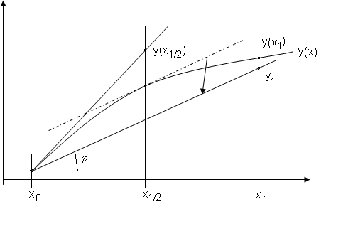

Рис. 5.3

5.4 Удосконалений метод Ейлера-Коші

Якщо інтеграл у правій частині формули (9.4) обчислити за формулою трапецій, то матимемо



Невідоме значення , що входить до правої частини цієї рівності, можна обчислити за формулою (5.12). Тоді для удосконаленого методу Ейлера -Коші матимемо такі розрахункові формули:

 (5.16)

Отже, і в цьому методі на кожному кроці інтегрування праву частину рівняння (9.1) обчислюють двічі: спочатку за методом Ейлера обчислюють наближене значення шуканого розв'язку  у точці , а потім його уточнюють за формулою (5.16).

Похибка методу на кожному кроці має порядок *O(h3)*.

Така побудова наближеного розв'язку задачі (5.1)–(5.2) з геометричного погляду для сім’ї інтегральних кривих утворених паралельним перенесенням вздовж OY означає, що на відрізку [*xk, xk+1* ] графік інтегральної кривої наближають відрізком прямої, яка проходить через точку *(xk, уk)* і має кутовий коефіцієнт

.

Тобто ця пряма утворює з додатним напрямом осі О*х* кут



(дивись рис. 5.4). Варто підкреслити, що ОМ не є бісектрисою.

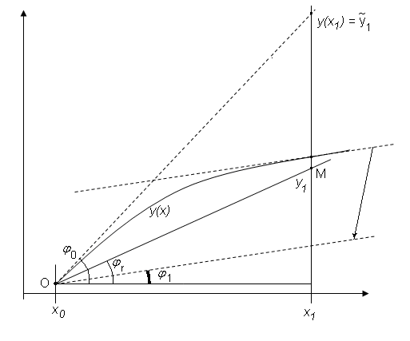

Рис. 5.4.

Координати точки  визначають як точку перетину дотичної  до графіка інтегральної кривої задачі (5.1)-(5.2) в точці  з прямою  (рис. 9.3).

Слід зазначити, що в практичних обчисленнях похибки наближеного розв'язку задачі (5.1)-(5.2) за допомогою формули (5.16) оцінювати часто незручно й недоцільно. Незручно тому, що треба спочатку обчислити сталі *К* і *N1*, а недоцільно, оскільки ця оцінка значно завищена.

З розвитком і використанням сучасних ЕОМ для оцінки похибки наближеного розв'язку задачі (5.1) - (5.2) здебільшого вдаються до подвійного перерахунку і правила Рунге. Аналогічними міркуваннями можна оцінити величини похибки наближеного розв'язку задачі (5.1) - (5.2) удосконаленими методами Ейлера і Ейлера-Коші. З цих оцінок випливатиме збіжність згаданих методів.

Справедливі такі твердження.

*Теорема 1*.Якщо права частина рівняння (9.1) задовольняє умови теореми Пікара і нерівності

, , ,

то для похибки  наближеного значення  удосконаленого методу Ейлера справедлива оцінка

, *k=1,2,3…,n*

З цієї нерівності випливає, що , коли , тобто удосконалений метод Ейлера збігається за умови, причому порядок збіжності дорівнює двом.

*Теорема 2*. Якщо права частина рівняння (9.1) задовольняє умови теореми Пікара і, крім того, нерівності

, , , 

а крок інтегрування *h* задовольняє нерівність , то для похибки  наближеного розв'язку  в точці  удосконаленого методу Ейлера-Коші справедлива оцінка

,

з якої випливай збіжність методу, причому порядок збіжності дорівнює двом.

**5.5 Метод Рунге-Кутта**

Метод Рунге – Кутта є одним із методів підвищеної точності. Він має багато спільного з методом Ейлера.

Нехай на відрізку [*а,b*] потрібно знайти чисельний розв’язок рівняння

 (5.16)

з початковою умовою

 (7.17)

Розіб’ємо відрізок [*a,b*] на рівних частин точками , де  - крок інтегрування. В методі Рунге – Кутта, так само як і в методі Ейлера, послідовні значення  шуканої функції  визначаються по формулі

 (5.18)

Якщо розкласти функцію  в ряд Тейлора та обмежитися членами до  включно, то приріст функції  можна представити у вигляді

 (5.19)

де похідні  визначаються послідовним диференціюванням з рівняння (5.16).

Замість безпосередніх розрахунків за формулою (5.19) в методі Рунге - Кутта визначаються чотири числа:

 (5.20)

Можна довести, що якщо числам  надати відповідно вагу 1/6; 1/3; 1/3; 1/6, то середньозважене цих чисел, тобто

 (5.21)

з точністю до четвертої степені дорівнюють значенню , яке визначене формулою (5.19):

 (5.22)

Таким чином, для кожної пари поточних значень  за формулою (5.20) визначаються значення

 (5.23)

за формулою (5.22) знаходиться



і потім .

Числа  мають простий геометричний зміст.

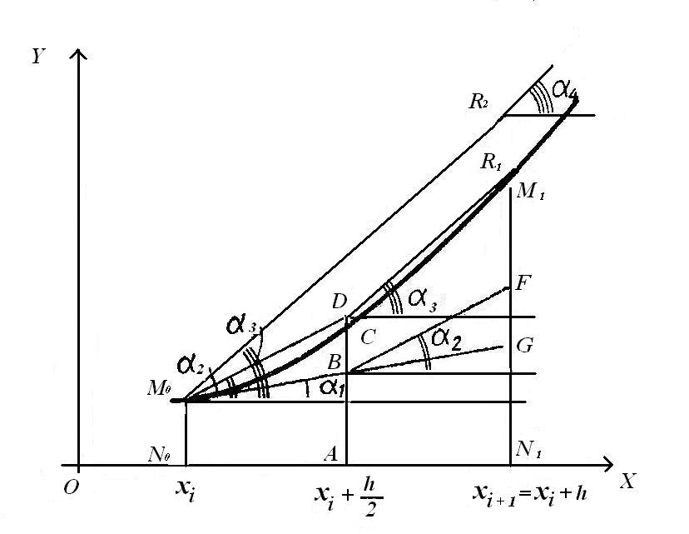

Рис. 5.5

Нехай крива (рис. 5.5) є розв’язком диференціального рівняння (5.16) з початковою умовою (5.17). Точка С цієї кривої знаходиться на прямій, яка паралельна осі  та поділяє відрізок [] навпіл, B і G – точки перетину дотичної, проведеної до кривої в точці , з ординатами. Тоді число з точністю до множника (де ) є кутовим коефіцієнтом дотичної в точці  до інтегральної кривої  тобто 

Точка  має координати  Звідси витікає, що число  з точністю до множника є кутовим коефіцієнтом дотичної, яка проведена до інтегральної кривої в точці  ( - відрізок цієї дотичної).

Через точку проведемо пряму, паралельну відрізку . Тоді точка *D* має координати  і  з точністю до множника  - кутовий коефіцієнт дотичної, проведеної до інтегральної кривої в точці  ( - відрізок цієї дотичної). Нарешті, через точку  проведемо пряму, паралельну *DR*1, яка перетне продовження  в точці  Тоді k4 з точністю до множника h є кутовий коефіцієнт дотичної, проведеної до інтегральної кривої в точці *R*2.

Обчислення методом Рунге – Кутта зручно розташовувати за схемою, вказаною в таблиці

|  |  |  |  |  |  |
| --- | --- | --- | --- | --- | --- |
| i | *x* | *y* |  |  |  |
|  |  |  |  |  |  |
| 0 |  |  |  |  |  |
|  |  |  |  |  |  |
| 1 |  |  |  |  |  |
|  |  |  |  |  |  |
| 2 |  |  | …………………… | ……………. | ……………. |

Ця таблиця заповнюється наступним чином:

1. В стовпці (2) і(3) поточного рядка записують потрібні значення  і . (Якщо рядок перший, то записують початкові дані  і .).
2. Значення  і  поточного рядка підставляють в праву частину диференціального рівняння (1), визначають  і записують в стовпчик (4) цього ж рядка.
3. Отримане значення  стовпця (4) множать на крок інтегрування *h*, обчислюють *k=h* і записують в стовбець (5) цього ж рядка.
4. Отримані значення *k* помножують на відповідний коефіцієнт (на один, якщо це *k*1 чи *k*4, або на 2, якщо це *k*2 чи *k*3), результат записують в стовпець (6) поточного рядка.

Кроки І, ІІ, ІІІ, ІV повторюють для знаходження кожного *k* в *i*-му розв’язку.

Результати шостого рядка підсумовують, ділять на 6, визначають і .

Потім всі розрахунки повторюють, починаючи з І кроку, доти, доки не буде пройдений увесь відрізок [*a,b*].

Метод Рунне – Кутта має порядок точності  на всьому відрізку [*a,b*]. Оцінка точності цього методу дуже громіздка. Грубу оцінку похибки можна отримати за допомогою “подвійного розрахунку” за формулою

 (5.34)

де  - значення точного розв’язку рівняння (5.16) в точці  а  - наближені значення, отримані з кроком  і .

Якщо  - задана точність розв’язку, то число  (число розбиття) для розрахунку кроку інтегрування  вибирається таким чином, щоб

 (5.35)

Однак крок розрахунку можна змінювати при переході від однієї точки до іншої.

Для оцінки правильності вибору кроку  використовують рівність

 (5.36)

де  повинно дорівнювати декільком сотим, у протилежному випадку крок  зменшують.

# ГЛАВА 6. Інтерполяція функцій

6.1. Загальна постановка задачі

Загальноприйнята методика дослідження деякого невідомого об’єкта передбачає певний вплив на цей об’єкт з боку дослідника та спостереження змін поведінки об’єкта під дією впливу, тобто відгук цього об’єкту на вплив.

Об’єкт

досліджень

Х – вплив

Y – відгук

Залежно від умов вимірювання чи спостереження числові значення як впливу, так і відгуку можуть мати різний характер і виражатись числами точними, наближеними або носити ознаки випадкової величини. Спосіб математичного опрацювання масиву даних, котрі є відображенням впливу та відгуку, визначається, в основному, характером одержаних числових характеристик. Основні випадки відображені в таблиці 6.1.

Таблиця 6.1.

|  |  |  |
| --- | --- | --- |
| **X** | **Y** | **Спосіб обробки** |
| точні | точні | інтерполяція, корекція промахів вимірів |
| точні | наближені | апроксимація за методом найменших квадратів |
| випадкові | випадкові | статистичний аналіз окремих вибірок  або статистичний аналіз залежності |

Задачі практичного спрямування, як правило, вимагають оцінки поведінки об’єкту дослідження в точках, які не співпадають з експериментальними. Така оцінка не є складною за умови, що математична модель досліджуваного об’єкту вже побудована, тобто визначена така функція, в якій аргументом є вплив, а значенням – відгук. Процес побудови такої функції є предметом задач апроксимації.

6.2. Постановка задачі інтерполяційного наближення функцій

Вважають, що на множині дійсних чисел *Х* визначено деяку дійсну функцію *у=f(x),* якщо кожному числу ***х*** з цієї множини поставлено у відповідність одне дійсне число ***у*** з множини Y. На практиці часто трапляються випадки, коли знайти значення функції ***у*** для відповідних значень***х*** досить важко. Крім того, часто аналітичний вираз функції *у=f(x)* взагалі невідомий, а відомі лише значення функції в скінченній кількості точок. Ці значення можуть бути знайдені в результаті спостережень чи вимірювань під час експерименту або в результаті обчислень.

Тому виникає потреба вихідну функцію *у=f(x)* наближено замінити (апроксимувати) деякою іншою функцією *φ(х)*, в певному розумінні близькою до *f(x),* і такою, що простіше обчислюється чи досліджується. Тоді при всіх значеннях аргументу з множини *Х* вважають *f(x) ≈ φ(x),* а функцію *φ(х)* називають *апроксимуючою*.

*Задачу апроксимації* можна сформулювати так. Задано функцію *у = f(х).* Потрібно знайти таку функцію *φ(х)*, щоб відхилення функції *f(х)* від функції *φ(х)* на заданій множині *Х* було найменшим.

Серед випадків побудов апроксимуючої функції окремо виділимо *інтерполяцію*.

Нехай у точках *х0, х1,…, хn* (*хi*≠ *хj*, якщо *i≠j*) з відрізка [*a; b*] відомі значення функції *у0=f(x0), y1=f(x1), … , yn = f(x).*

Апроксимуючу функцію шукають у вигляді ,

де *φj(х)* – деякі лінійно незалежні функції, а коефіцієнти *аj* (*j*=0,1,...,*n*) многочлена добирають так, щоб у точках *хі* (*і*=0,1,...,*n*) значення апроксимуючої функції *φ(х)* і невідомої функції *f(x)* збігалися, тобто

*f(xi)* = , (*i =* 0,1,…,*n*) (6.1)

Точки *хі* (*і* = 0,1,...,*n*) називаються *вузлами інтерполяції*, многочлен *φ(х)* – *інтерполяційним многочленом, а* формулу *у=φ(х)*, знайдену для обчислення значень функції *у = f(х)*, називають *інтерполяційною.*

З геометричного погляду задача інтерполювання полягає в знаходженні лінії *у=φ(х)*, що проходить через точки площини з координатами *(х0; у0), (х1; у1), ... ,* *(хn; уn)* (рис.6.1).

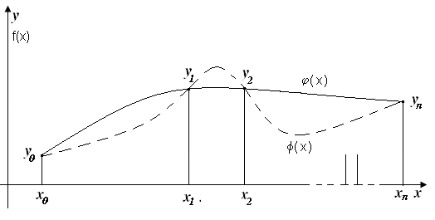

Рис. 6.1.

На перший погляд здається, що таким чином поставлена задача не буде мати однозначне розв’язання (поставлена не коректно), але можна довести, що задача інтерполювання матиме єдиний розв’язок, якщо при будь-якому розміщенні вузлів серед них немає таких, що збігаються.

На практиці множину функцій *φj(х)* часто беруть у вигляді послідовності цілих невід’ємних степенів змінної *х:*

*φj (х)=хj* (*j=*0, 1, 2,...).

При цьому функція наближення має вигляд

*φ(х)*=*Рn(x)*=.

Інтерполювання в цьому випадку називається *поліноміальним* або *параболічним.*

*Зауваження*. Для інтерполювання періодичних функцій природно використати не алгебраїчні, а тригонометричні многочлени. Зокрема, якщо період функції *f(x)* дорівнює 2π, то інтерполяційний многочлен шукають у вигляді *Тn(x)=a0+*. Ця формула відома як розклад функції в ряд Фур’є. Коефіцієнти *аі, bі* наближення *Тn(х)* визначають з умов: *Tn (xk) = f (xk), (k=0,1,…,2n).*

В подальшому будемо розглядати лише поліноміальні наближення.

Нехай у точках *хі (і=0,1,...,п, хi≠хj,* якщо *i≠j)* з відрізка [*a; b*] задано значення функції *y=f(x).* Треба побудувати такий поліном

*Ln(x)=a0+a1 x+…+an xn* (ступеня не вище *n*),

який у вузлах *х0, х1,..., хп* набуває тих самих значень, що й функція *y=f(x)*, тобто

*Ln(xi)=f(xi) (i=0,1,…,n)* (6.2)

З умови (6.2) для знаходження коефіцієнтів *аі (і=0,1,...,п)* дістанемо систему лінійних відносно цих коефіцієнтів рівнянь:

 (6.3)

Визначником цієї системи є визначник Ван дер Монда.:

Δ =  =

Як видно, цей визначник відмінний від нуля за умови неспівпадання аргументів функції (числового значення впливу). Це означає, що система має єдиний розв’язок за будь-яких значень *f(xi), (i=0, 1, …, n)*.

Таким чином*, коли серед вузлів немає таких, що збігаються, то алгебраїчний інтерполяційний многочлен існує і єдиний, а задача інтерполяції поставлена коректно.*

Щоб дістати інтерполяційний многочлен у явному вигляді, не обов’язково розв’язувати систему (6.3). З огляду на велику практичну значущість інтерполяції було розроблено більш економні з обчислювальної точки зору методи побудови інтерполяційного многочлена.

6.3. Інтерполяційний поліном Лагранжа

Побудуємо інтерполяційний *поліном* Лагранжа *Ln(x)*, який задовольняє умову (6.1).

Многочлен *Ln(x)* шукатимемо у вигляді лінійної комбінації спеціально сконструйованих многочленів степеня *п*:

.

Для визначення коефіцієнтів *аі* (*і*=0,1,...,*n*), скористаємось вузловими умовами (4.2). Тоді шукані коефіцієнти визначаються як:



Підставивши знайдені коефіцієнти *аi*, дістанемо вираз інтерполяційного многочлена *Ln(x)*:

 (6.4)

Інтерполяційний многочлен, записаний у вигляді (4.4), називається *інтерполяційним многочленом Лагранжа*.

Формулі Лагранжа (4.4) можна надати іншого вигляду:

,

де ,

 - значення похідної від функції  у точці *х=хі*.

**6.4. Інтерполяційна формула Ньютона**

Інтерполяційна формула Ньютона дозволяє висловити інтерполяційний многочлен Pn (x) через значення f (x) в одному з вузлів і через розділені різниці функції f (x), побудовані по вузлах x0, x1, ..., xn. Ця формула є різницевим аналогом формули Тейлора:

 (6.5)

Перш ніж приводити формулу Ньютона, розглянемо відомості про розділених різницях. Нехай у вузлахвідомі значення функції f (x). Припускаємо, що серед точок xk, k = 0, 1, ..., n немає співпадаючих. Тоді розділеними різницями першого порядку називаються відносини

 (6.6)

Будемо розглядати розділені різниці, складені за сусіднім вузлам, тобто вираження. За цим розділеним різницям першого порядку можна побудувати розділені різниці другого порядку:

 (6.7)

Аналогічно визначаються різниці більш високого порядку. Тобто нехай відомі розділені різниці k-го порядку тоді розділена різниця k + 1-го порядку визначається як

 (6.8)

Інтерполяційним многочленом Ньютона називається многочлен

 (6.9)

Показано, що інтерполяційний многочлен Лагранжа (6.4) збігається з інтерполяційним многочленом Ньютона (6.9).

*Зауваження.*У формулі (6.9) не передбачалася, що вузли x0, x1, ..., xn розташовані в якомусь певному порядку. Тому роль точки x0 в формулі (6.9) може грати будь-яка з точок x0, x1, ..., xn. Відповідне безліч інтерполяційних формул можна отримати з (6.9), Перенумерувати вузли. Наприклад, той же самий многочлен Pn (x) можна представити у вигляді

 (6.10)

* якщо  то (6.9) називається формулою інтерполяції вперед, а (6.10) - формулою інтерполяції назад.
* Інтерполяційну формулу Ньютона зручніше застосовувати в тому випадку, коли інтерполюється одна і та ж функція f (x), але число вузлів інтерполяції поступово збільшується. Якщо вузли інтерполяції фіксовані і інтерполюється не одна, а кілька функцій, то зручніше користуватися формулою Лагранжа.

**6.5. Збіжність інтерполяційного процесу.**

Обговоримо наступне питання: чи буде прагнути до нуля погрішність інтерполяції f (x) - Ln (x), якщо число вузлів n необмежено збільшувати:

1. Властивості збіжності або розбіжність інтерполяційного процесу залежать як від вибору послідовності сіток, так і від гладкості функції f (x).
2. Відомі приклади нескладних функцій, для яких інтерполяційний процес розходиться.

Так послідовність інтерполяційних многочленів, побудованих для безперервної функції  по рівновіддаленим вузлів на відрізку [-1, 1], не сходиться до функції ні в одній точці відрізка [-1, 1], крім точок -1, 0, 1. На рис. 7.2 в якості ілюстрації зображено графік многочлена L9 (x) при, Побудованого для функції по рівновіддаленим вузлів на відрізку [-1,1].

0 **0.5 1 x**

**y**

**1**

**0.5**

**y = | x |**

**L9 (x)**

Рис. 6.2. Збіжність інтерполяційних многочленів

1. Щоб уникнути цих неточностей, в практиці обчислень зазвичай уникають користуватися інтерполяційними многочленами високого ступеня.

**6.6. Відшукання параметрів емпіричних формул методом найменших квадратів**

При емпіричному (експериментальному) вивченні функціональної залежності однієї величини у від іншої х виробляють ряд вимірювань величини у при різних значеннях величини х. Отримані результати можна представити у вигляді таблиці, графіка:

|  |  |  |  |  |
| --- | --- | --- | --- | --- |
| **X** | x1 | x2 | ... | xn |
| **Y** | y1 | y2 | ... | yn |

Завдання полягає в аналітичному представленні шуканої функціональної залежності, тобто в підборі функції, яка описує результати експерименту.

Особливість завдання полягає в тому, що наявність випадкових помилок вимірювань робить нерозумним підбір такої формули, яка точно описувала б всі досвідчені значення, тобто графік шуканої функції не повинен проходити через всі експериментальні точки. Емпіричну формулу зазвичай вибирають з формул певного типу:

 (6.11)

Таким чином, завдання зводиться до визначення параметрів a, b, c, ... формули, в той час як вид формули відомий заздалегідь з будь-яких теоретичних міркувань або з міркування простоти аналітичного уявлення емпіричного матеріалу. Нехай вибрана емпірична залежність має вигляд

 (6.12)

з явним зазначенням всіх параметрів, що підлягають визначенню. Ці параметри а0, а1, а2, ..., аn не можна визначити точно за емпіричними значеннями функції y0, y1, y2, ..., yk, так як останні містять випадкові помилки.

Таким чином, мова може йти тільки про отримання досить хороших оцінок шуканих параметрів. Метод найменших квадратів (МНК) дозволяє отримати незміщені і спроможні оцінки всіх параметрів а0, а1, а2, ..., аn.

**6.7. Суть методу найменших квадратів.**

Подальші міркування будемо проводити в припущенні, що всі вимірювання значень функції y0, y1, y2, ..., yn зроблені з однаковою точністю. Тоді оцінка параметрів а0, а1, а2, ..., аn визначається з умови мінімуму суми квадратів відхилень виміряних значень yk від розрахункових f (xk; а0, а1, а2, ..., аn):

 (6.13)

Відшукання же значень параметрів а0, а1, а2, ..., аn, які доставляють min значення функції

 (6.14)

зводиться до вирішення системи рівнянь

 (6.15)

Найбільш поширений спосіб вибору функції f (xk; а0, а1, а2, ..., аn) у вигляді лінійної комбінації:

 (6.16)

тут базисні функції (відомі); n << k; а0, а1, а2, ..., аn - коефіцієнти, що визначаються методом найменших квадратів. Запишемо в явному вигляді умова (6.15), з огляду на вираз (6.16):

 (6.17)

З системи лінійних рівнянь (6.17) визначаються всі коефіцієнти ak. Система (6.17) називається системою нормальних рівнянь, матриця якої має вигляд

 (6.18)

тут

 (7.9)

Матриця (6.18) називається матрицею Грама. Розширену матрицю отримаємо додаванням справа шпальти вільних членів:

 (6.20),

де  (6.21)

**ГЛАВА 7. Чисельні методи оптимізації**

**7.1. Основні поняття оптимізації.**

Нехай на деякому проміжку X числової прямої визначена функція у = f (х).

Точка х $∈$* *X* називається точкою локального мінімуму функції f (х) на проміжку X з області визначення цієї функції, якщо існує $ε$-окрестность $\left|x-x^{}\right|≤ε$ ( $ε$ > 0) точки х * така, що для будь-якого х з перетину цієї околиці з X виконується нерівність

*f (x *)≥ f (x)*  (7.1)

Якщо нерівність (1) виконується як суворе (при всіх х*х \**), То говорять, що х * - точка строгого локального мінімуму.

Точка х $∈$*  *X* називається точкою глобального мінімуму функції f (х) на проміжку X, якщо нерівність (1) виконується для будь-якого х з цього проміжку.

Аналогічно визначаються точки локального і глобального максимумів функції f (х) на проміжку X.

Точки локального мінімуму і максимуму функції f (х) називають точками екстремуму цієї функції.

Завдання відшукання всіх локальних мінімумів (максимумів) функції f (х), якщо безліч X збігається з усією числової прямої, тобто X = R, називається завданням безумовної оптимізації, а функція f (х) - цільовою функцією.

Завдання відшукання точок локального мінімуму цільової функції f (х) символічно записують так:

$f(x)→\text{min}$, x $∈$ *R*. (7.2)

Аналогічно, завдання відшукання точок локального максимуму функції f (х) символічно записують наступним чином:

$f(x)→\text{max}$, x $∈$ *R*. (7.3)

Завдання (3) еквівалентна задачі

$-f(x)→\text{min}$, x $∈$ *R*.

в тому сенсі, що безлічі локальних і глобальних рішень цих завдань відповідно збігаються.

Безперервна функція у = f (х) називається унімодальної в проміжку $\left[a, b\right]$ якщо:

1. точка х * локального мінімуму функції належить цьому проміжку;

2) для будь-яких двох точок x1 і х2 проміжку, взятих по одну сторону від точки мінімуму, точці х1, ближчою до точки мінімуму, відповідає менше значення функції, тобто як при х * <x1 <х2 (рис. 7.1, а), так і при х2 <x1 <х * (рис. 7.1, б) справедливо нерівність f (x1) <f (x2).

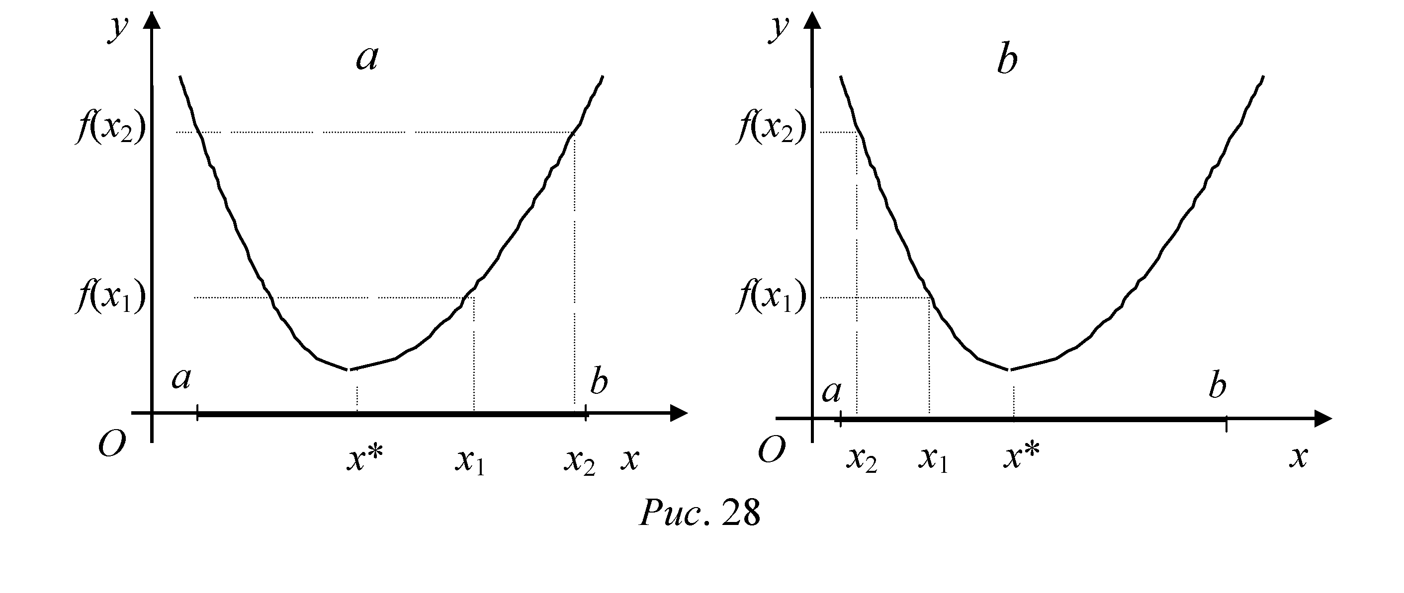

Рис 7.1.

**7.2 Метод половинного ділення**

Нехай при вирішенні $f(x)→\text{min}$, x $∈$ *R* (X $⊂$*R)* визначений відрізок $\left[a, b\right]$, Якому належить точка локального мінімуму х *, і функція f (х) є унімодальної на цьому відрізку.

Далі для звуження відрізка унімодальне використовуємо точки x1 і x2, розташовані симетрично щодо середини відрізка $\left[a, b\right]$:

$x_{1,2}=\frac{a+b}{2}∓k\frac{b-a}{2}$.

Будемо вважати, що число k набагато менше 1 (k << 1). Тоді точки x1 і x2 належать відрізку $\left[a, b\right]$ і, слідуючи розглянутої в §2 схемою, отримаємо новий звужений відрізок $\left[a_{1}, b_{1}\right]$ і оцінимо його довжину в кожному з трьох можливих випадків:

1. *y1 <y2*, A1 = a, $b_{1}=x_{2}=\frac{a+b}{2}+k\frac{b-a}{2}$; $b_{1}-a_{1}=\frac{1+k}{2}(b-a)$
2. *y1> y2*, $a_{1}=x_{1}=\frac{a+b}{2}-k\frac{b-a}{2}$; b1 = b; $b_{1}-a_{1}=\frac{1+k}{2}(b-a)$
3. *y1 = y2*, $a_{1}=x_{1}$; b1 = x2; $b_{1}-a_{1}=k(b-a)$

Таким чином, після першого кроку перетворень знайдений новий відрізок унімодальне $\left[a_{1}, b_{1}\right]$, Довжина якого зменшилася.

Назва методу (метод половинного ділення) мотивовано тим, що якщо величина до дуже мала, то довжина (ba) відрізка унімодальне зменшується майже вдвічі (у випадках I, II).

Тепер в новому звуженому проміжку $\left[a_{1}, b_{1}\right]$ виберемо точки $x_{1}^{(1)}$ і $x_{1}^{(2)}$,

симетричні щодо його середини:

$$x_{1,2}^{(1)}=\frac{a_{1}+b_{1}}{2}∓k\frac{b_{1}-a_{1}}{2}$$

Провівши обчислення, аналогічні проробленим раніше, отримуємо відрізок $\left[a_{2}, b_{2}\right]$ довжина якого не більше величини

$$b_{2}-a_{2}=(1+k)\frac{b_{1}-a_{1}}{2}=\frac{(1+k)^{2}}{2^{2}}(b-a)$$

і т.д.

В результаті приходимо до послідовності таких вкладених відрізків $\left[a, b\right]$, ..., $\left[a_{1}, b_{1}\right]$, ..., $\left[a_{n}, b_{n}\right]$, ..., що точка локального мінімуму х * функції f (х) належить кожному з них і є загальним межею послідовностей {а n} і {bn}.

Звідси виходять наближені рівності $a_{n}≈x^{}≈b_{n}$, Точність яких на n-му кроці обчислень можна оцінити нерівністю

$0≤x^{}-a_{n}≤b_{n}-a_{n}≤\frac{(1+k)^{n}}{2^{n}}(b-a)<ε$ (7.4)

**7.3 Метод золотого перетину**

Термін "золотий перетин" ввів Леонардо да Вінчі. Точка x1 є золотим перетином відрізка $\left[a, b\right]$, Якщо відношення довжини b - а всього відрізка до довжини b - x1 здебільшого дорівнює відношенню довжини більшої частини до довжини х1 - а менша частина (рис. 30), тобто х1 - золотий перетин, якщо справедливо відношення $\frac{b-a}{b-x_{1}}=\frac{b-x_{1}}{x_{1}-a}.$ Аналогічно, точка *x2*, Симетрична точці х1 щодо середини відрізка $\left[a, b\right]$, Є другим золотим перетином цього відрізка. Так як точки х1 і x2 розташовані симетрично щодо середини відрізка $\left[a, b\right]$, То можна записати формули для координат двох золотих перетинів так:

$x_{1,2}=\frac{a+b}{2}∓k\frac{b-a}{2}$ (7.5)

Враховуючи що $b-x_{1}=b-\frac{a+b}{2}+k\frac{b-a}{2}=(1+k)\frac{(b-a)}{2}$; $x_{1}-a=(1-k)\frac{(b-a)}{2}$.

і використовуючи визначення золотого перерізу, обчислимо число k> 0:

$$\frac{b-a}{b-x_{1}}=\frac{b-x_{1}}{x_{1}-a}⇒\frac{2}{1+k}=\frac{1+k}{1-k}⇒k^{2}k^{2}+4k-1⇒k=\sqrt{5}-2$$

Відзначимо властивість золотого перетину, в якому легко переконатися. Нехай х1 і x2 - два золотих перетину відрізка $\left[a, b\right]$; тоді точка х1 одночасно є золотим перетином відрізка [а, x2], а точка х2 - золотим перетином

відрізка [х1, b] (рис. 7.2).

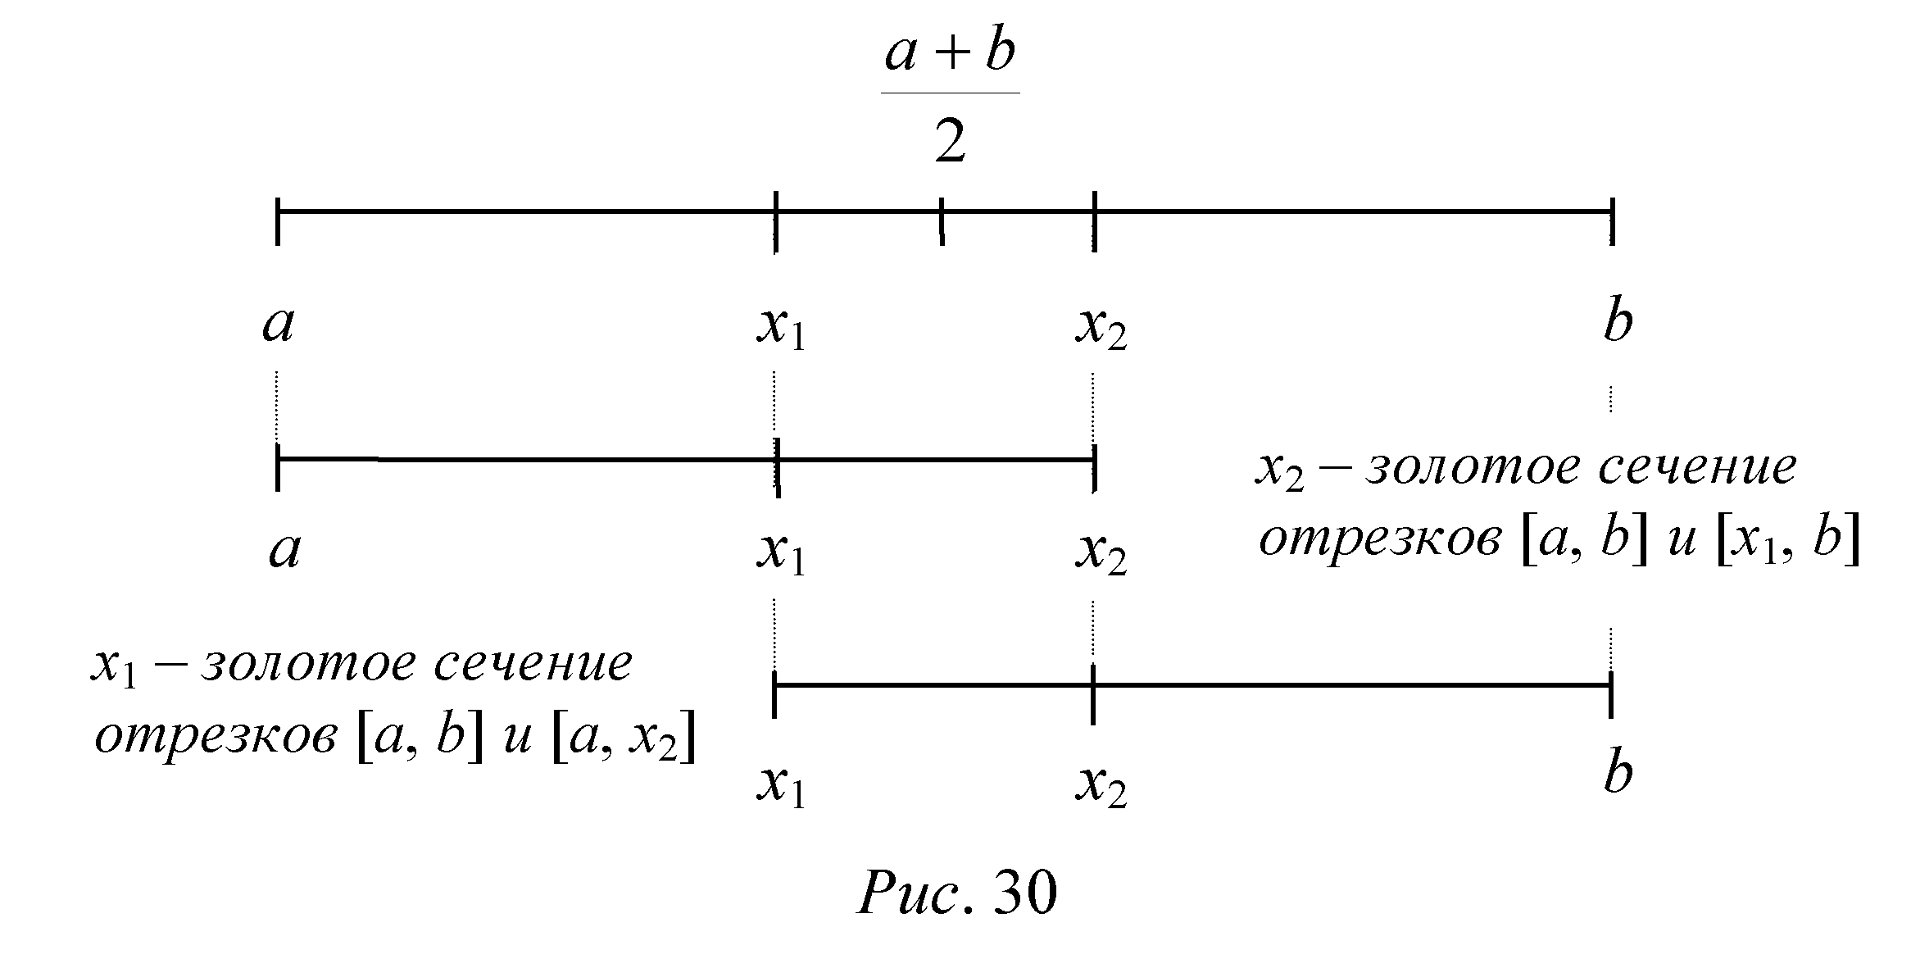

Ріс 7.2.

Тепер розберемо докладніше алгоритм методу золотого перетину при знаходженні послідовності вкладених відрізків $\left[a_{2}, b_{2}\right]$ (I = 0,1, ..., n), що звужуються до точки х * локального мінімуму унімодальної функції f (х).

Спочатку на початковому відрізку $\left[a, b\right]$ за формулами (7.5) при $k=\sqrt{5}-2$ знайдемо точки х1 і x2, а потім різницю $Δ_{1}x=x_{2}-x_{1}$. Далі обчислюємо значення функції у1 = f (х1) і у2 = f (х2) і, слідуючи схемою 8.2, утворюємо звужений відрізок $\left[a_{1}, b_{1}\right]$. Нарешті, готуючись до наступного кроку і використовуючи властивість золотого перетину, на відрізку $\left[a_{1}, b_{1}\right]$ знаходимо два золотих перетину $x_{1}^{(1)}, x_{2}^{(1)}$. При цьому можливі три випадки:

1. *y1 <y2, a1 = a, b1 = x2, $x_{2}^{(1)}$ = x2*, $x_{1}^{(1)}=a_{1}+Δ_{1}x, y_{2}^{(1)}=y_{1}$
2. *y1> y2, a1 = x1, b1 = b, $x_{1}^{(1)}$ = x2*, $x_{2}^{(1)}=b_{1}+Δ_{1}x, y_{1}^{(1)}=y_{2}$
3. *y1 = y2, a1 = x1, b1 = x2, $x_{1,2}^{(1)}=\frac{a_{1}+b_{1}}{2}∓k\frac{b_{1}-a_{1}}{2}$*

Тепер, слідуючи викладеної схемою, можна переходити до знаходження відрізків $\left[a_{2}, b_{2}\right]$, $\left[a_{3}, b_{3}\right]$ і. т., з огляду на при цьому, що в випадках I або II значення

відповідно $y_{2}^{(i)}$ або $y_{1}^{(i)}$ цільової функції вже отримано на попередньому кроці (i = 0,1, ..., n).

Як видно, в цьому методі на кожній ітерації розрахунку (крім першої) потрібно лише одне нове значення функції.

Точність наближеного рівності $x^{}≈a_{n}≈b_{n}$ на n-му кроці обчислень

можна оцінити нерівністю

$0≤x^{}-a_{n}≤\frac{(1+k)^{n}}{2^{n}}(b-a)=\frac{b-a}{τ^{n}}<ε$, (8.6)

отриманим з нерівності (7), де $τ=\frac{2}{k+1}=\frac{2}{\sqrt{5}-1}≈1,\text{618}$.

**7.4 Метод чисел Фібоначі**

Метод використовує числа Фібоначі Fn, що задаються наступними рекурентними співвідношеннями:

*F0 = 1, F1 = 1, Fn = Fn-1 + Fn-2 (n 2)*. (7.7)

Для порівняння методів Фібоначі і золотого перетину відзначимо два межі відносин чисел Фібоначі:

$\underset{n→∞}{\text{lim}}\frac{F_{n}}{F_{n-1}}=\frac{2}{\sqrt{5}-1}≈1,\text{618}, \underset{n→∞}{\text{lim}}\frac{F_{n}}{F_{n-2}}={\left(\frac{2}{\sqrt{5}-1}\right)}^{2}=1+\frac{2}{\sqrt{5}-1}≈2,\text{618}$.

Формули (9) для двох координат х1 і х2 золотого перетину деякого відрізка $\left[a_{i}, b_{i}\right]$ можна переписати у вигляді:

$x_{1}^{(i)}=a_{i}+\frac{b_{i}-a_{i}}{1+τ}, x_{2}^{(i)}=a_{i}+\frac{b_{i}-a_{i}}{τ}$, де $τ=\frac{2}{\sqrt{5}-1}≈1,\text{618}$ (I = 0,1, ...,) (7.8)

Алгоритм методу Фібоначчі при знаходженні послідовності вкладених відрізків $\left[a_{i}, b_{i}\right]$ (I = 0,1, ..., n, ...), що звужуються до точки х * локального мінімуму унімодальної функції f (х) полягає в наступному.

На певному етапі i обчислюються два значення:

$x_{1}^{(i)}=a_{i}+\frac{b_{i}-a_{i}}{τ_{1i}}, x_{2}^{(i)}=a_{i}+\frac{b_{i}-a_{i}}{τ_{2i}}$, де $τ_{1i}=\frac{F_{i+3}}{F_{i+1}}, τ_{2i}=\frac{F_{i+2}}{F_{i+1}}$ (7.9)

Зауважимо, що, починаючи з деякого номера i, формули (7.9) і (7.8) дають

практично збігаються значення для золотих перетинів відрізка $\left[a_{i}, b_{i}\right]$, так як $\underset{i→∞}{\text{lim}}τ_{1i}=1+τ≈2,\text{618}$ і $\underset{i→∞}{\text{lim}}τ_{2i}=τ≈1,\text{618}$.

Далі новий відрізок локалізації визначається за правилом:

якщо f (x1) *f (x1)*, то $\left[a_{i+1}, b_{i+1}\right]=\left[a_{i}, x_{2}\right]$;

якщо f (x1) *f (x2)*, то $\left[a_{i+1}, b_{i+1}\right]=\left[x_{1}, b_{i}\right]$.

Точність наближеного рівності $x^{}≈a_{n}≈b_{n}$ на n-му кроці обчислень можна оцінити нерівністю (8.10): $0≤x^{}-a_{n}≤\frac{b-a}{τ^{n}}<ε$.

**7.5. Чисельні методи пошуку мінімуму функції кількох змінних**

Розглянемо спочатку деякий безліч X на площині і функцію двох ремінних f (х) = f (х1, x2), визначену на цій множині X.

Точка x * ($x_{1}^{}$, $x_{2}^{}$) $∈$ X називається точкою локального мінімуму функції f (х) на множині X, якщо існує $ε$-окрестность точки х *:

$\text{max}\left\{\left|x_{1}^{}-x_{1}\right|, \left|x_{2}^{}-x_{2}\right|\right\}≤ε (ε>0)$ така, що для будь-якої точки х (х1, x2) з перетину цієї $ε$-окрестності з X, виконується нерівність:

*f (х *)* ≤ f (х) (7.10)

Якщо нерівність (8.10) виконується як суворе (при всіх х *х \**), То говорять, що х * - точка строгого локального мінімуму.

Точка х $∈$* X називається точкою глобального мінімуму функції f (х) на

безлічі X, якщо нерівність (7.10) виконується для будь-якого х з безлічі X.

Аналогічно визначаються точки локального і глобального максимумів функції f (х) на безлічі X.

Точки локального мінімуму і максимуму функції f (х) називають точками екстремуму цієї функції.

Завдання відшукання всіх локальних мінімумів (максимумів) функції f (х), якщо безліч X збігається з усією площиною, тобто X = R2, називається завданням безумовної оптимізації, а функція f (х) - цільовою функцією.

Завдання відшукання точок локального мінімуму цільової функції f (х)

символічно записують так:

*f (х) $→$* min, x $∈$ R2 (7.11)

Аналогічно, завдання відшукання точок локального максимуму функції f (х) символічно записують наступним чином:

*f (х) $→$* max, x $∈$ R2. (7.12)

*Теорема про необхідні умови локального мінімуму*. Нехай х * - точка локального мінімуму функції яка має в цій точці безперервні приватні похідні $\frac{ ∂f(x)}{∂x_{i}}$ (I = 1,2); тоді приватні похідні функції f (х) в цій точці дорівнюють нулю, тобто $\frac{∂f(x^{})}{∂x_{i}}$ (I = 1,2).

У цій точці градієнт функції

$\text{grad} f(x^{})=\frac{∂f}{∂x_{1}}i+\frac{∂f}{∂x_{2}}j$,

дорівнює нульовому вектору, тобто grad f (х *) = 0.

*визначення*. Матриця виду: $H(x)=\left(\begin{matrix}\frac{∂^{2}f}{∂x_{1}^{2}} \frac{∂^{2}f}{∂x_{1}∂x_{2}} \\ \frac{∂^{2}f}{∂x_{2}∂x_{1}} \frac{∂^{2}f}{∂x_{2}^{2}}\end{matrix}\right)$ називається матрицею Гессе функції f (х).

*Теорема про достатні умови локального екстремуму*. нехай функ-

функція f (х) має безперервні приватні похідні до другого порядку включно, точка х * є стаціонарною точкою функції f (х), тоді:

1. якщо визначник матриці Гессе цієї функції в точці х позитивний det (H (x *))> 0, то точка х * - точка екстремуму; при цьому:

*х \** - точка локального мінімуму, коли $\frac{∂^{2}f(x^{})}{∂x_{1}^{2}}$ > 0.

*х \** - точка локального максимуму, коли $\frac{∂^{2}f(x^{})}{∂x_{1}^{2}}$ <0.

1. якщо визначник матриці Гессе цієї функції в точці х * негативний det (H (x *)) <0, то в точці х * немає екстремуму;

Якщо визначник матриці Гессе функції f (х) в точці х * дорівнює нулю, то потрібне додаткове дослідження.

**7.6 Метод покоординатного спуску**

Рішення завдання (8.15) методом покоординатного спуску, інакше званого методом Гаусса-Зейделя, виробляють за такою загальною схемою.

Вибирають довільно початкову точку x (0) з області визначення функції f (х). Наближення x (k) визначаються співвідношеннями:

*x (k + 1) = x (k) + t (k) S (k)* (K = 1,2, ...),

де вектор напрямку спуску S (k) - це одиничний вектор, що збігається з яким-небудь координатним напрямком (наприклад, якщо S (k) паралельний х1, то S (k) = (1,0,0, ..., 0) , якщо він паралельний x2, то S (k) = (0,1,0, ..., 0), і т.д.); величина t (k) є рішенням задачі одновимірної мінімізації і може визначатися, зокрема, методом сканування.

Траєкторія наближення до точки локального мінімуму х * методом покоординатного спуску, що складається з ланок ламаної, показана на рис. 35.

Виходячи з початкової точки x (0) = ($x_{1}^{(0)}, x_{2}^{(0)}$) І змінюючи координату $x_{1}^{(0)}$ при фіксованій другій координаті $x_{2}^{(0)}$, Знаходять точку ${\tilde{x}}^{(0)}=({\tilde{x}}_{1}^{(0)}, {\tilde{x}}_{2}^{(0)})$ мінімуму функції однієї змінної $f(x_{1}, x_{2}^{(0)})$, Що залежить від х1; при цьому

$f({\tilde{x}}^{(0)})≤f(x^{(0)})$. Потім знаходять точку мінімуму х (1) функції $f(x_{1}^{(0)}x_{2})$ по другій координаті. Далі, вважають, що вихідною точкою розрахунку є х (1). Фіксуючи другу координату точки х (1) знаходять точку мінімуму ${\tilde{x}}^{(1)}=({\tilde{x}}_{1}^{(1)}, {\tilde{x}}_{2}^{(1)})$ функції $f(x_{1}, x_{2}^{(2)})$ змінної х1; при цьому $f(x^{(0)}≥f(x^{(1)}≥f({\tilde{x}}^{(1)})$. Точку х (2) отримують, знову мінімізуючи цільову функцію f (${\tilde{x}}_{1}^{(1)}$*, X2)* по координаті х2, фіксуючи координату ${\tilde{x}}_{1}^{(1)}$ точки ${\tilde{x}}^{(1)}$, і т.д.

Умовою припинення обчислювальної процедури при досягненні заданої точності $ε$ може служити нерівність:

$\underset{1≤i≤n}{\text{max}}\left|x_{i}^{(k+1)}-x_{i}^{(k)}\right|≤ε$. (7.13)

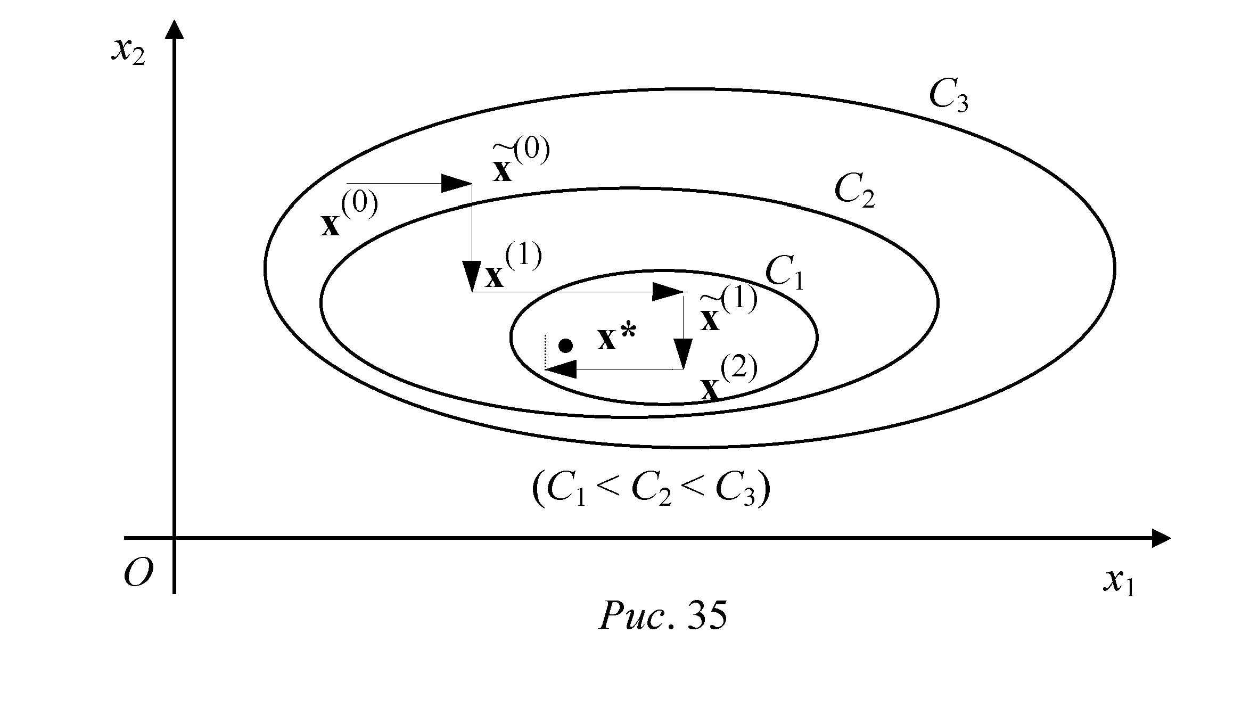

Рис. 7.3.

**8.7. Метод найшвидшого спуску**

Нехай потрібно вирішити задачу безумовної мінімізації:

*f (х) $→$* min, x $∈$ R2

Виходячи з деякою початкової точки х (0), будують послідовність

наближень

*x (k + 1) = x (k) + t (k) S (k)* (K = 1,2, ...),

де S (k) - одиничний вектор у напрямку градієнта функції f (х) в точці х (k):

$$S^{(k)}=\frac{\text{grad} f(x^{(k)}}{\left|\text{grad} f(x^{(k)}\right|}$$

Точку x (k + 1) визначають з вирішення завдання одномірної мінімізації

функції f (x (k) + t (k) S (k)) по змінній t в напрямку вектора S (k):

*f (x (k + 1)) = f (x (k) + t (k) S (k)) = $\underset{t∈R}{\text{min}}f(x^{(k)}+{\text{tS}}^{(k)})$*. (7.14)

Завдання (8.18) чисельно вирішують методом сканування. Обчислювальну процедуру повторюють до виконання нерівності (8.17).

Вздовж напрямку вектора градієнта функції відбувається або найбільше зростання, або найбільше спадання функції f (х).

Викладений метод пошуку локального мінімуму функції f (х) називається методом якнайшвидшого, або градієнтного спуску. На рис. 36 показана траєкторія пошуку точки мінімуму в двовимірному випадку.

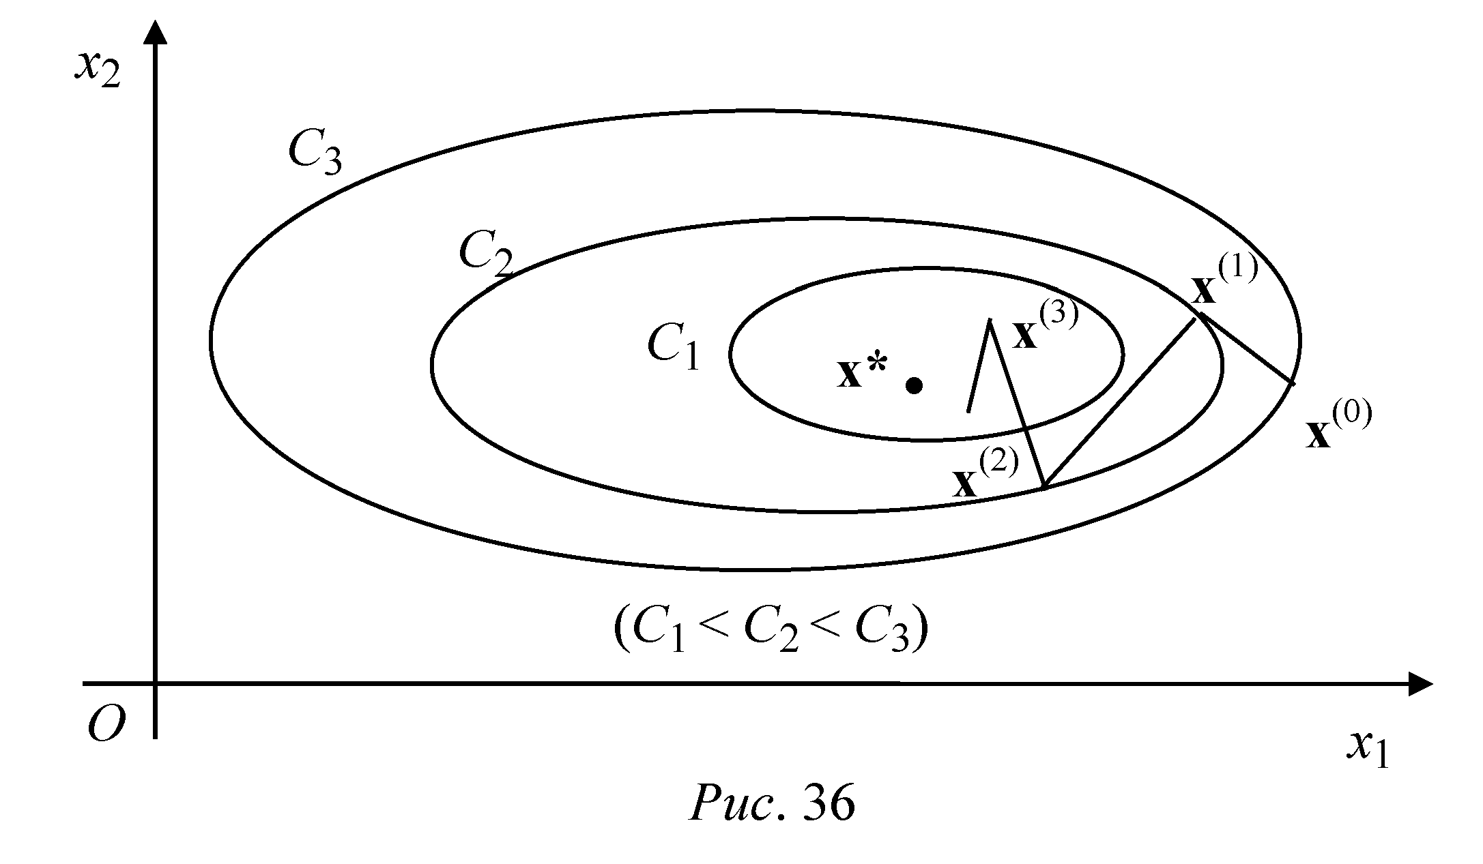

Рис. 7.4.

**ЛІТЕРАТУРА**

1. Математичні методи моделювання : підручник / А.В. Усов, О.С. Савєльєва, І.І. Становська, А.О. Перпері; за наук. ред. О.Л. Становського .- О. : Пальміра, 2011.- 500 с. : іл..- Літ.: с. 483-490 (151 назв.).- ISBN 978-966-8945-61-8.
2. Усов, Анатолій Васильович. Чисельні методи та їх реалізація у середовищі SCILAB : навч. посібник / А. В. Усов, О. А. Шпинковський, М. І. Шпинковська,; Одеський нац. політехнічний ун-т .- Київ : Освіта України, 2013.- 192 с. : іл..- Літ.: с. 190-191 (22 назви).- ISBN 978-617-7111-11-4.
3. Данилович, Віра Петрівна. Чисельні методи в задачах і вправах : Навч. посібник для студ. спец. "Прикладна математика" / МО України. ІСДО. Держ. ун-т "Львівська політехніка" .- К : ІСДО, 1995.- 248 с.
4. Вабищевич, Петр Николаевич. Чисельні методи: обчислювальний практикум / П.Н. Вабищевич .- М. : Книжний дім "ЛИБРОКОМ", 2010.- 320 с. : ил..- Літ.: с. 318-319 (52 назв.).- ISBN 978-5-397-01372-7.